**Производительность**

Узнаем, что такое производительность... почему так мало внимания обращают на неё новички. Также узнаем на что это влияет и как это важно. И как заниматься производительностью скорости загрузки вашего сайта. Какие есть простые способы и как можно что-то делать посложнее...

*Почему быстрый сайт – это важно...*

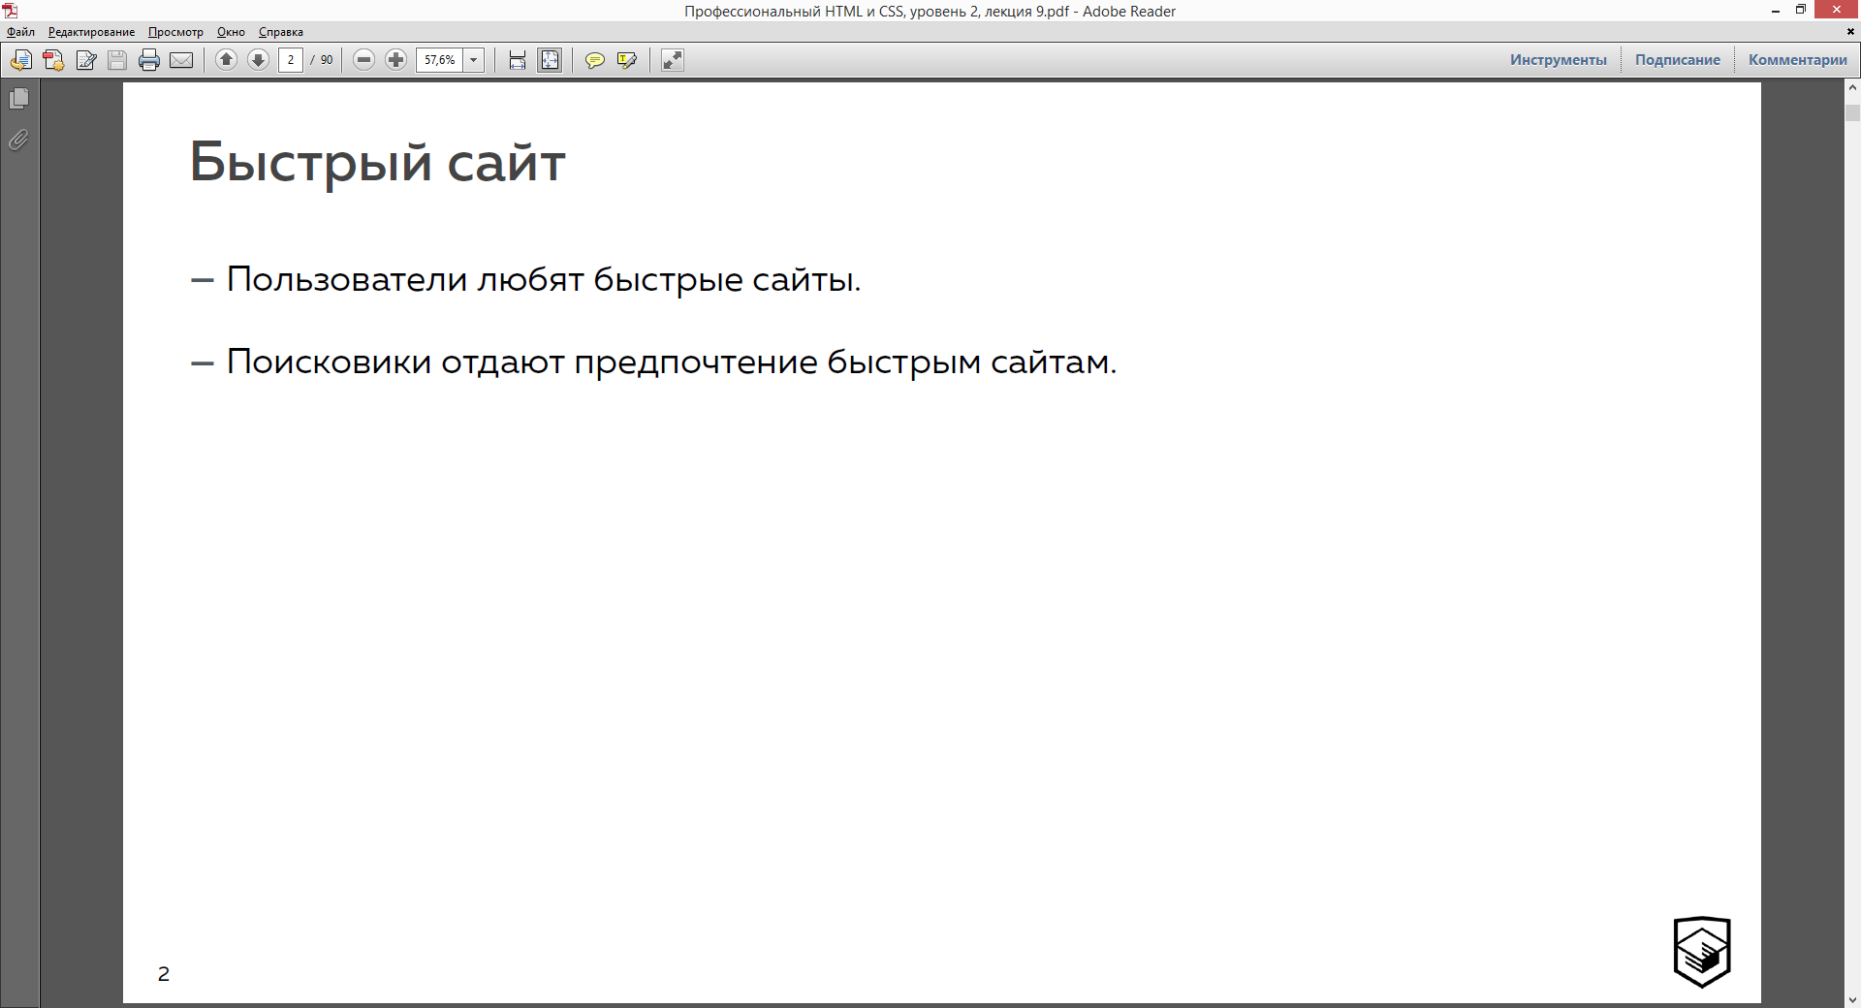

Во-первых, мы все любим быстрые сайты, вернее никто не любит медленные сайты. Если вы хотите получить контент какой-то статьи, вы не будете долго ждать. Если вы хотите купить товар, вы не будете долго ждать. Ну, и т.д.

Во-вторых, очень важный момент для бизнеса – это то, что поисковики отдают предпочтение быстрым сайтам. Это делает и **Google**, и **Yandex**... когда к ним в выдачу попадают разные сайты, то они, в том числе, одним из факторов... а факторов, разумеется, очень много... смотрят на то, на сколько ваш сайт работает быстро или медленно по сравнению с остальными сайтами.

Поэтому заниматься быстродействием загрузки сайта – это очень важная задача.

Но этой задаче уделяется очень мало внимания... не только на начальном уровне. На самом деле, на среднем уровне тоже недостаточно внимания уделяется быстродействию. Потому что все считают, что компьютеры очень быстрые, мобильные телефоны невероятно мощные, интернет везде только **LTE, 4G**... Но все забывают о том, что есть деревни, есть небольшие города, есть малобюджетные телефоны, компьютеры, у которых всё плохо с производительностью, могут быть перебои со связью и т.д.

Про это забывают, а на таких устройствах сайты выглядят очень-очень плохо. Но, на самом деле, есть способы для того, чтобы и на таких устройствах сайты работали быстро.

Я буду иногда показывать цитаты от больших игроков , которые заметили на каких-то своих проектах, когда ухудшалась скорость, то это сильно влияло на их бизнес.

Например, у **Google**, ещё в 2006 году заметили важный момент...

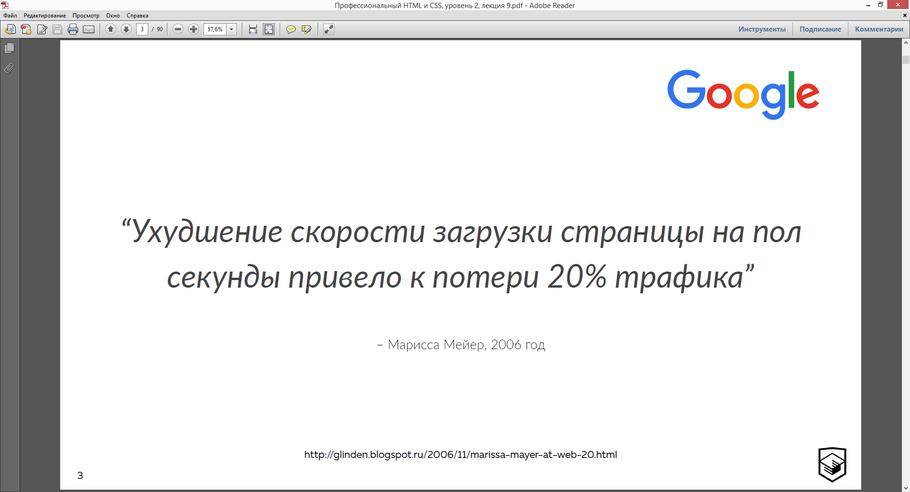

...т.е. которая страница с выдачи. Это очень огромное количество! Для много миллиардного бизнеса – это просто туча потерянных денег.

Хорошо... *Так в чем же проблема...*

Давайте посмотрим на текущую ситуацию интернета в целом... Это очень важно, чтобы понимать рынок... Давайте посмотрим, как изменялись сайты, как изменялись подходы к ресурсам этих сайтов в течении какого-то периода...

Например, есть замечательный сайт <http://httparchive.org>, который собирает многими годами статистику по загрузке сайтов, по размеру сайтов, по размеру разных ресурсов для сайтов. Собирает эту статистику и у него есть возможность посмотреть разные графики и посмотреть, как, вообще, изменяется Веб, который мы с вами и строим.

Вот, например, общий размер сайтов и количество запросов с каждым годом растет...

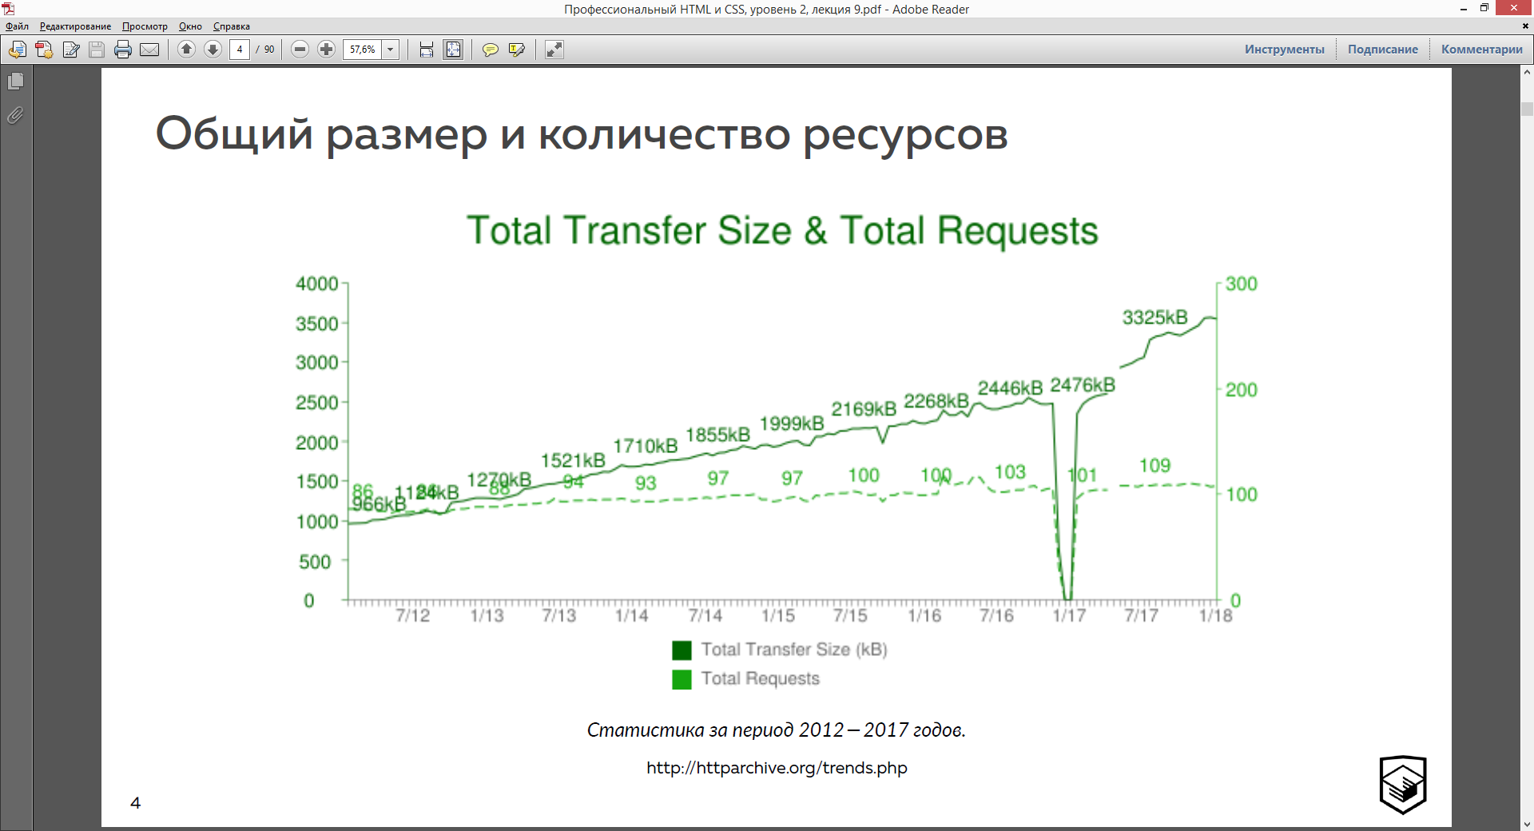

...не смотрите на этот провал, потому что этот провал связан с работой самого сайта <http://httparchive.org>. В основном можно увидеть, как сайты «растут и пухнут».

Т.е. в 2012 на сайт уходил 1Mb, а в 2018 – нам для сайта нужно 3Mb.

С чем это может быть связано – это вопрос открытый.

Вы же понимаете, что количество Mb ваших ресурсов очень сильно влияет на скорость загрузки. Поэтому нужно следить сколько места занимает ваш сайт.

Есть другой график ... давайте посмотрим на конкретные ресурсы... Например, с HTML’ем всё более-менее понятно...

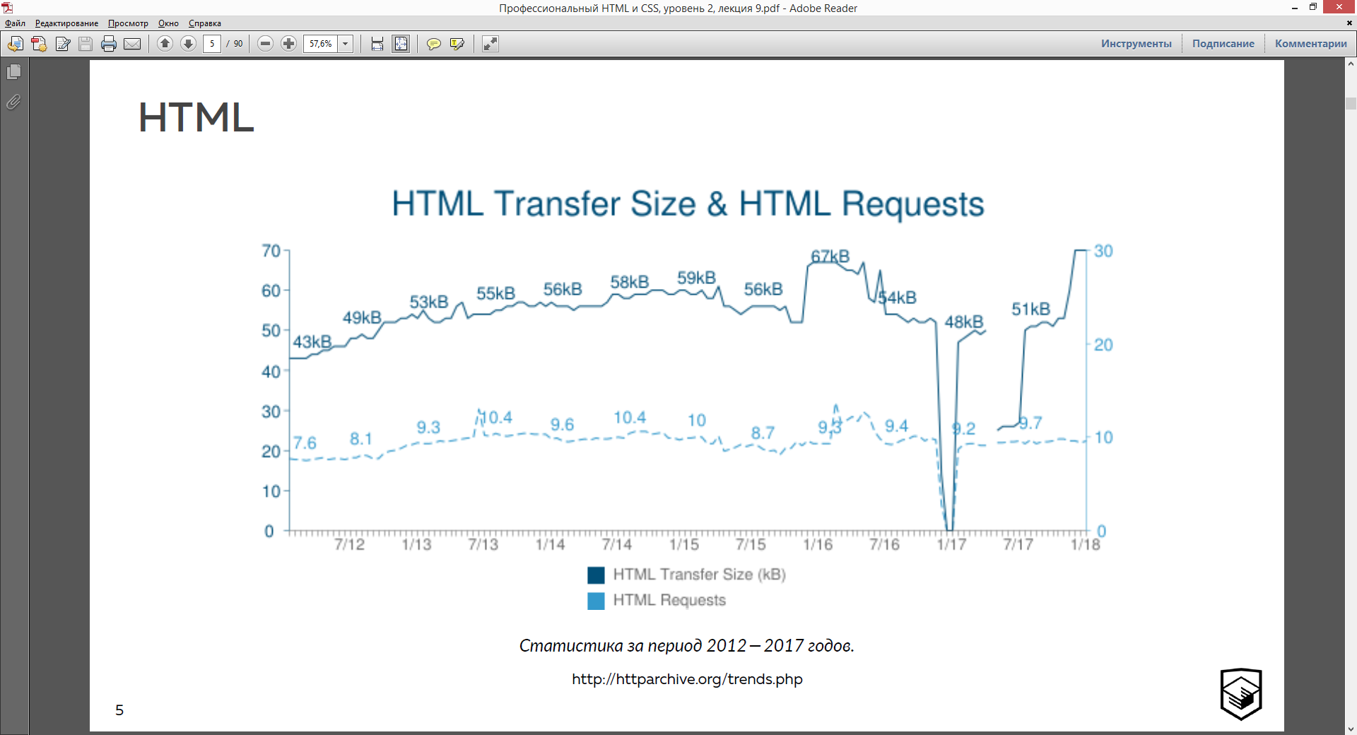

...год к году он, конечно же, по чуть-чуть растет. Но незначительно... можно сказать, что не растет. С запросами также всё ровно. Поэтому мы можем сказать, что с HTML’ем мы всё делаем правильно и нужно стараться не увеличивать размер HTML.

А вот с CSS’ом интересней... CSS растет. В 2012 году на весь CSS уходило 33Kb, а в 2018 – это под 100Kb. И это мы говорим о сжатом CSS’е...

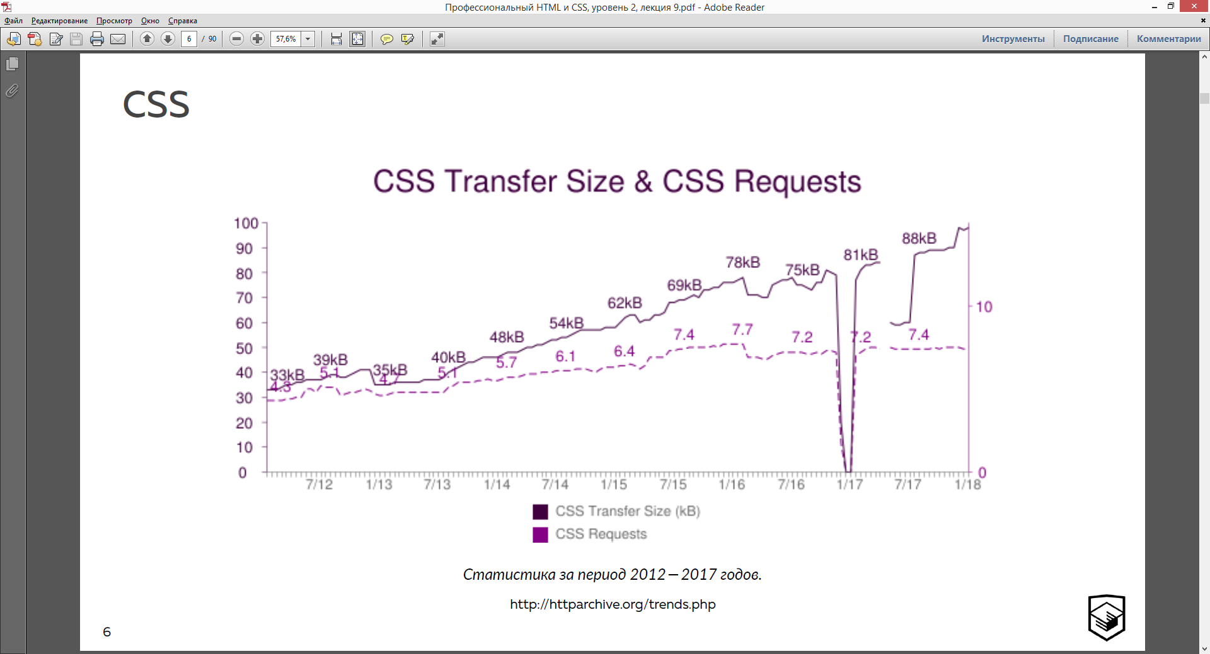

*А почему он растет...*

Вроде как мы такие же интерфейсы строим, у нас HTML остается таким же. Мне кажется, что просто перестали думать об оптимальности кода, перестали думать о наследовании кода... потому что можно, например, через запятую написать несколько селекторов для одних и тех же стилей... наверно, сейчас пишут всё подряд.

Нужно думать о том, что вы пишите и сколько вы пишите.

Если говорить про картинки...

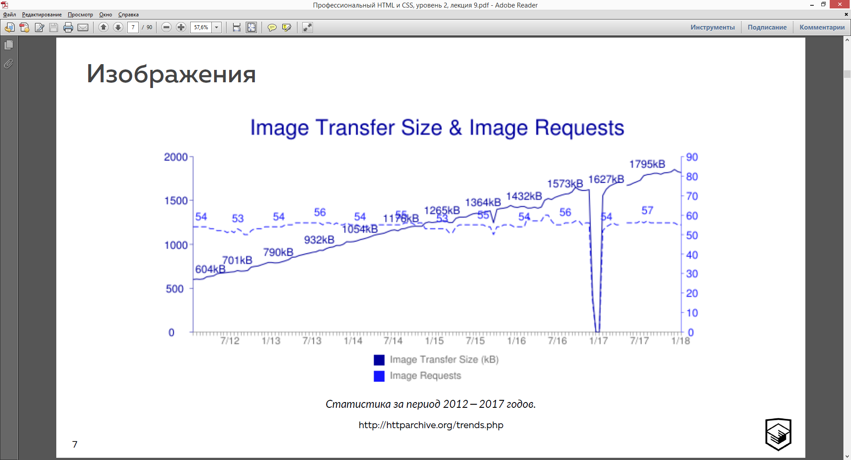

...то мы видим, что здесь просто линейный рост. Мы просто тупо увеличиваем размер картинок, не останавливаясь не на секунду... всё больше и больше нам нужно. При этом заметьте, количество запросов к изображениям не меняется... оно как было в районе 50-60 запросов, так и осталось. Только в 2012 году нам на это надо было 600Kb, а сейчас – почти 2Mb.

Можно, конечно, сказать, что нам понадобились ретиновые изображения. Но количество ресурсов-то не поменялось. Т.е., наверно, в чем-то другом проблема. Возможно проблема в том, что многие перестали оптимизировать эти изображения.

И на это не надо закрывать глаза, нужно эту проблему решать.

Ну, и, конечно, очень важный момент... это шрифты.

Раньше внешние шрифты мы особо не использовали... потому что была проблема с загрузкой этих шрифтов...

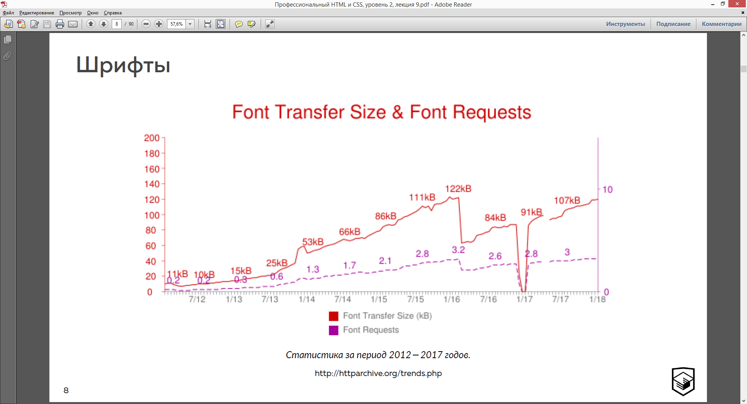

Сейчас проблем с загрузкой всё меньше и меньше... и поэтому всё больше сайтов любят использовать шрифты в своих интерфейсах... это красиво и здорово. Но шрифты очень много занимают места. И из графика видно, что они очень сильно растут. В среднем мы используем три шрифта... три запроса к шрифтам.

*Как вы думаете, почему так сильно упал график вот здесь...*

Да... это появление формата **woff2**, который сильно меньше других форматов.

Т.е. про шрифты нужно думать... они занимают достаточно большое количество килобайт для вашего сайта... поэтому нужно думать и об оптимизации шрифтов.

Очень важный момент – это, вообще, количество сайтов с внешними шрифтами...

В 2012 – 8%, в 2018 – 68%...

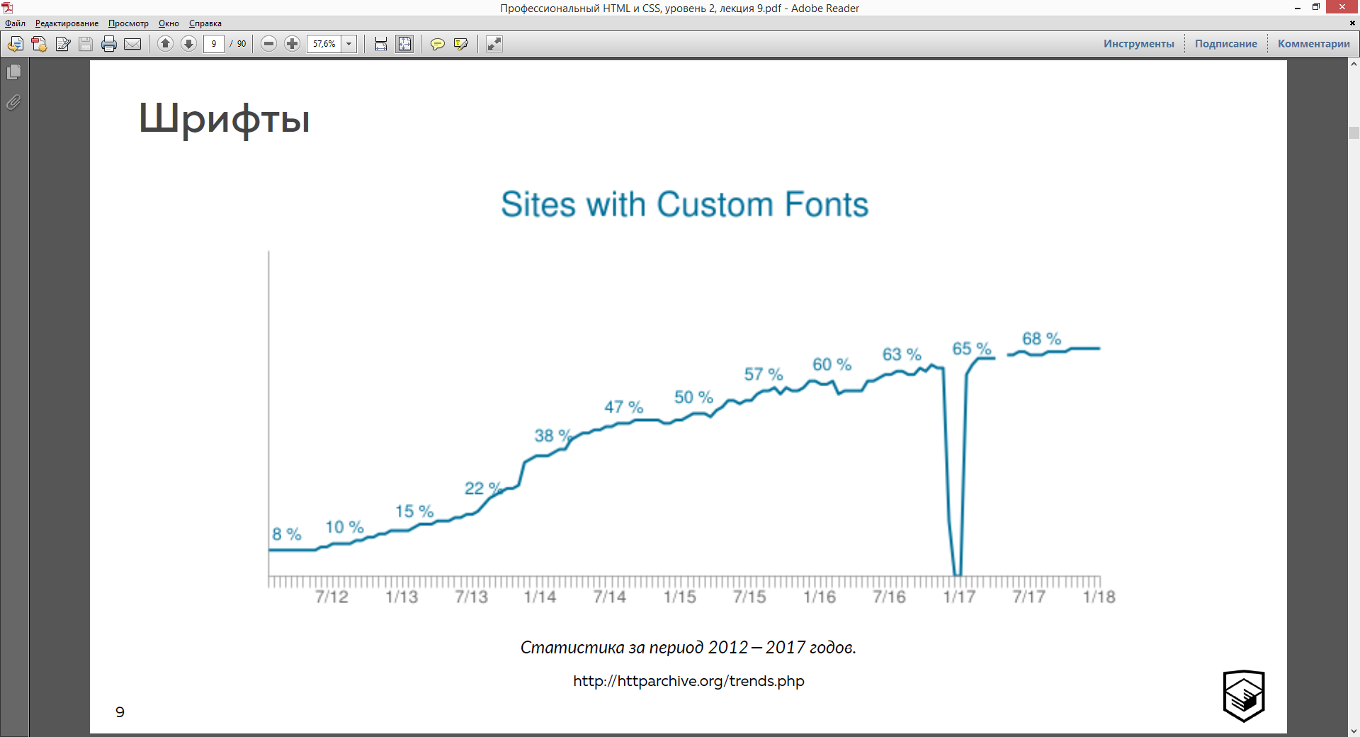

Вы, наверняка, используете на своих сайтах внешние нестандартные шрифты и как-то их подключаете, но, наверняка, не думали о том, что можно с ними делать, чтобы их оптимизировать... их размер, скорость загрузки. Сегодня об этом также поговорим...

Ну, и, конечно же, нельзя обойти стороной JS. Потому что JS тоже очень сильно растет...

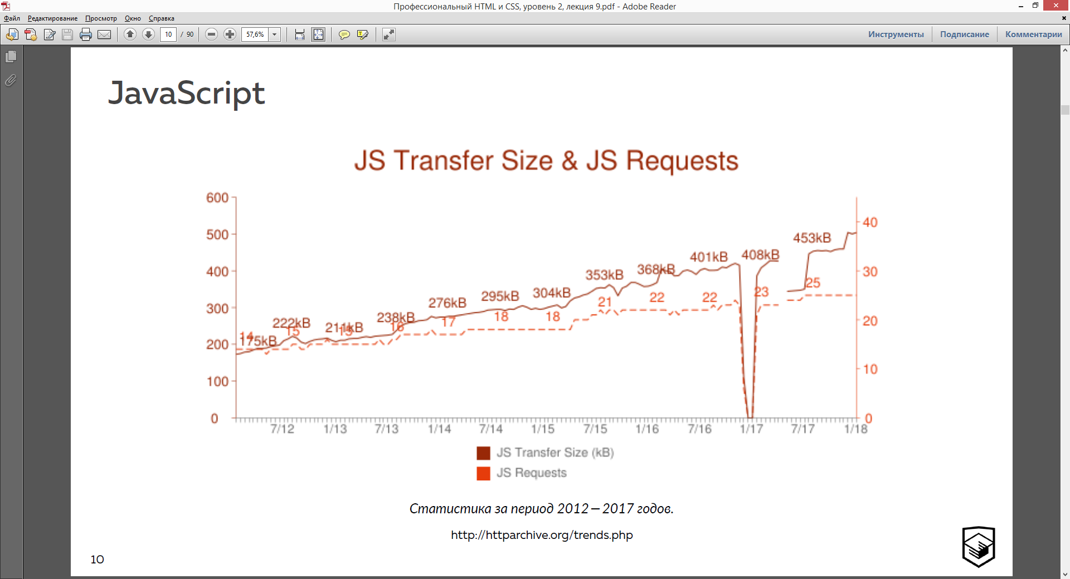

Конечно, это не мегабайты кода, но в 2018 году всё равно рост в 2,5 раза. И количество запросов тоже увеличивается. JS-библиотеки растут, растет количество кода... всё больше и больше мы хотим переложить на JS, взять с собой в проект несколько полифилов. Вот вы, например, в свои проекты взяли, наверняка, взяли плофил **Picture Fill** для поддержки **<picture>** в **IE**... возможно кто-то из вас взял в свой проект **SVG Use** или другой полифил для того, чтобы поддерживать SVG в старом браузере... и т.д.

Поэтому, мне кажется, что за JS’ом нужно следить. Эти полифилы нужны... но за общим количеством ресурсов для вашего сайта нужно следить.

И, в принципе, размер всего нашего сайта растет и от этого нам никуда не уйти.

Поэтому всё важнее и важнее начать заниматься и думать о скорости загрузки сайтов, начать заниматься производительностью оптимизацией. Частично мы об этом говорили на прошлой лекции.

**Amazon** проводил у себя эксперимент...

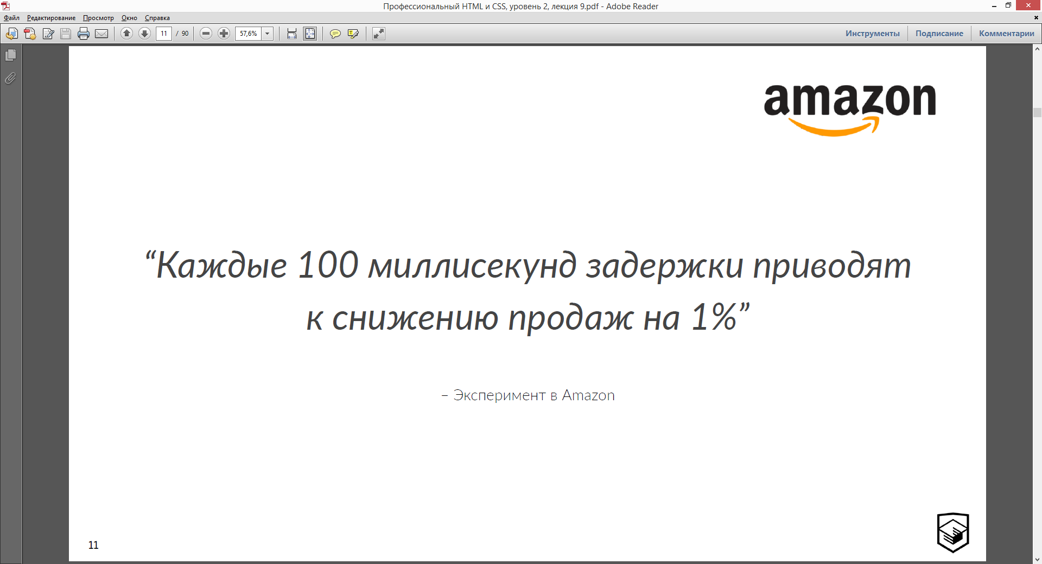

...а в рамках **Amazon**’а – это миллионы.

Давайте вспомним, из чего, в принципе, состоит загрузка сайта...

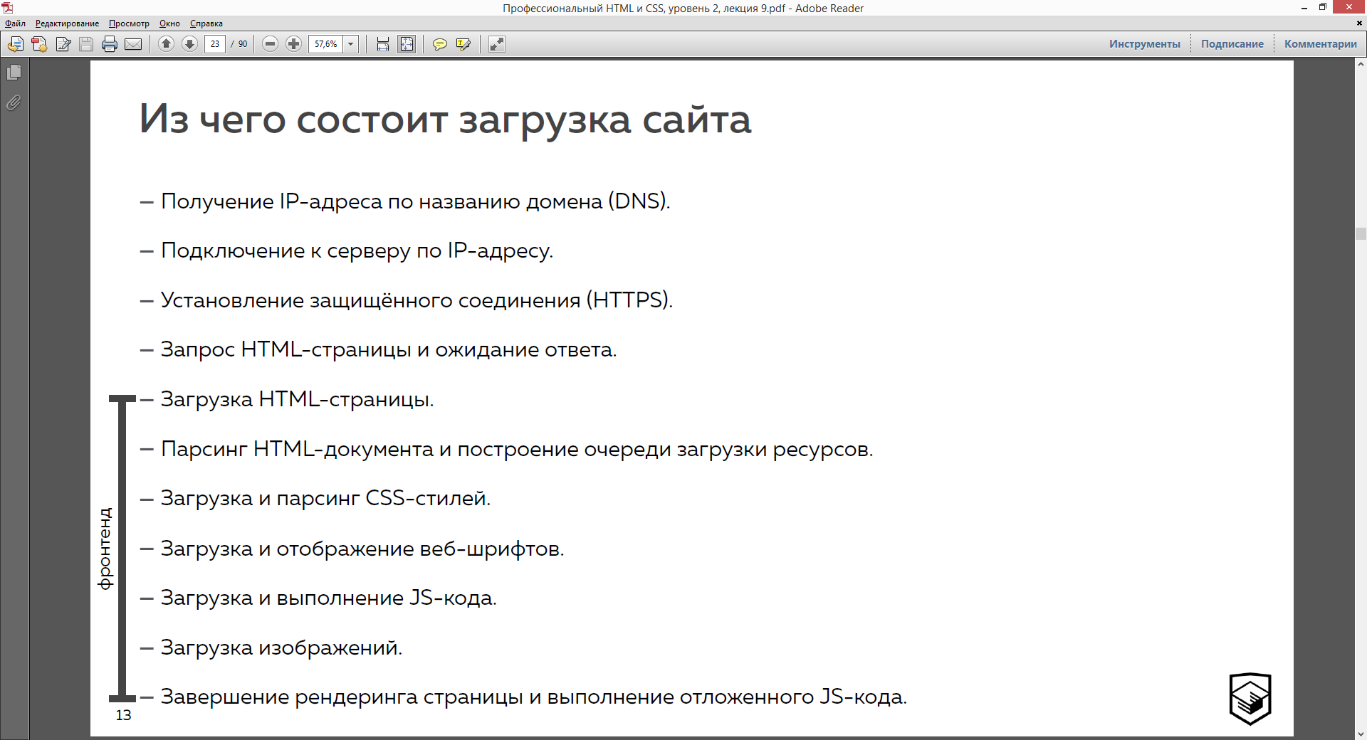

Не будем разбирать, как это работает... просто для освежения памяти для тех, кто не помнит.

Когда мы загружаем сайт, мы получаем IP-адрес сервера, где находится ваш сайт через систему **DNS**. Потом мы пытаемся подключиться к этому IP-адресу, т.е. ваш браузер пытается подключиться по IP-адресу (всё это есть в первой лекции первого интенсива).

Разумеется, мы устанавливаем защищённое соединение, потому что все современные сайты работают по **HTTPS**. Потом браузер делает запрос на получение HTML-страницы и ждет ответ от сервера. После того, как браузер получает ответ от сервера, он начинает загружать контент этой HTML-страницы... на что тоже может уходить время. После этого он начинает парсить эту HTML-страницу, потому что к нему (в браузер) приходит просто текст, а ему нужно построить то самое DOM-дерево. На это тоже нужно время и это время тратит браузер. И, когда браузер парсит ваш HTML, то он находит все внешние ресурсы, которые он там видит в вашем коде, т.е. ссылки на CSS, JS, на шрифты, на картинки, да просто другие ресурсы. И все эти ресурсы, которые он находит, он ставит в такую очередь... т.е. это очередь на получение контента этих ресурсов. Эта очередь может быть очень-очень длинная, потому что ваши сайты могут быть огромными, состоящими из огромного количества ресурсов.

Как вы помните, у каждого браузера есть ограничения на количество параллельных сессий на получение ресурсов, т.е., например, вам нужно для вашего HTML’а получить контент ещё 50 ресурсов, а браузер параллельно может делать за раз 10, то вам нужно дождаться загрузки 10, потом отправить ещё 10 запросов и так 5 раз. На это всё уходит время. Поэтому чем больше ресурсов, тем потенциально ваш сайт может быть медленнее.

Дальше... скорее всего ваш браузер получит код CSS’а. Он его загрузит с сервера, он его распарсит, точно так же, как он парсит HTML. Ему нужно получить какую-то структуру. И теперь он опять, скорее всего, увидит какие-то ресурсы, потому что вы в CSS’е часто ссылаетесь на картинки и т.д. Браузер все те ресурсы, которые увидит в CSS, поставит в ту же очередь вниз, т.е. ваша очередь всё время будет расти, пока загружается ваш сайт.

Потом браузер, скорее всего, загрузит и отобразит ваши шрифты... загрузит и выполнит ваш JS-код, загрузит изображения. И, в общем, сделает всё, чтобы ваш сайт отрендерился... **Рендеринг** – это такой процесс, когда браузер из кода показывает вам картинку на экране браузера. Ну, и, разумеется, после этого выполнит все отложенные операции, связанные с JS’ом, CSS’ом и т.д.

Так вот, если мы говорим про фронтенд... то мы не можем влиять на первые 4 пункта...



... на это, обычно, могут влиять сисадмины, бэкэндеры и т.д. Мы, как фронендеры, на это не влияем... Но на всё остальное мы с вами можем влиять.

И, если вы понимаете... во-первых, сам этот процесс... как происходит загрузка вашего сайта. Это очень важный момент. Многие говорят «я понимаю, как идет загрузка моего сайта. Я нажимаю **Enter** и сайт загрузился». Нет... этого понимания недостаточно, чтобы научиться делать сайт быстрым. А для того, чтобы научиться ваш сайт делать быстрым, нужно глубокое понимание, как именно браузер и в каком порядке что делает... потому что, зная это, вы можете находить узкие места и с ними что-то делать, чтобы сайт работал быстрее...

Вначале посмотрим на те инструменты, которые у нас есть...

У нас есть инструменты разработчика в каждом браузере...

Вот в **Chrome**...

Здесь есть очень важная панель, чтобы проводить какой-то аудит быстродействия либо скорости загрузки сайта... она называется **Network**...

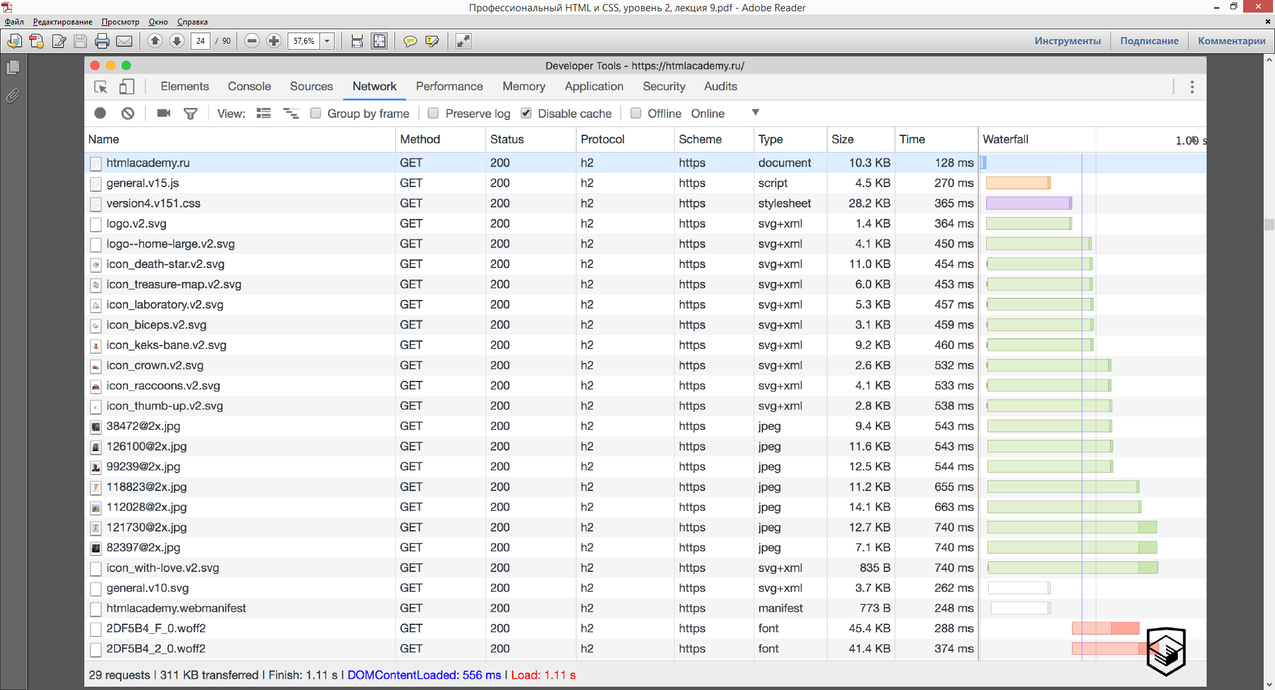

Это очень важная панель...

Рассмотрим, что здесь есть и что со всей этой информацией можно делать...

Здесь нам браузер показывает все ресурсы, которые он загрузил для вашего сайта...



Первым пунктом идет ваш HTML (**htmlacademy.ru**), а уже потом все JS’ы, CSS’ы, картинки и т.д.

Тут есть много колонок, которые фронтендеру особо не нужны. Потому что какой-то **Method, Status, Protocol**... это всё здорово, но нам, фронтендерам, это не так важно.

Поэтому, на самом деле, во всех инструментах разработчика можно просто нажать на эту панель правой кнопкой мыши и выбрать нужные колонки, чтобы убрать лишнее и добавить нужное...

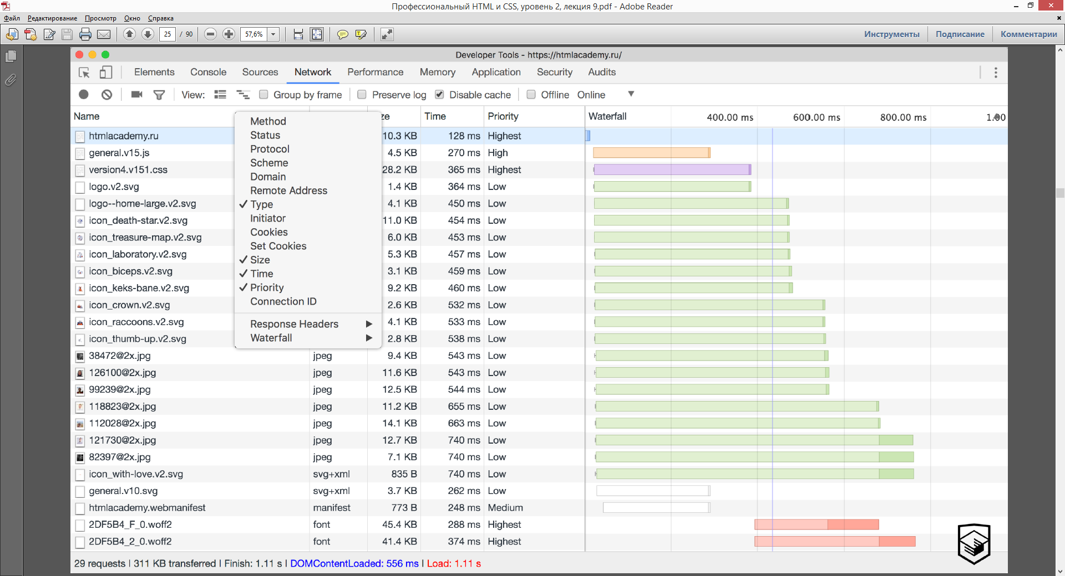

Я считаю, что для фронтендеров достаточно просто **Type** (тип ресерса), **Size** (размер), **Time** (время на загрузку)... и очень важная штука, которая по умолчанию выключена, но очень важна (потом объясню зачем)... это **Priority** (приоритет)...

Эта колонка выглядит вот так...

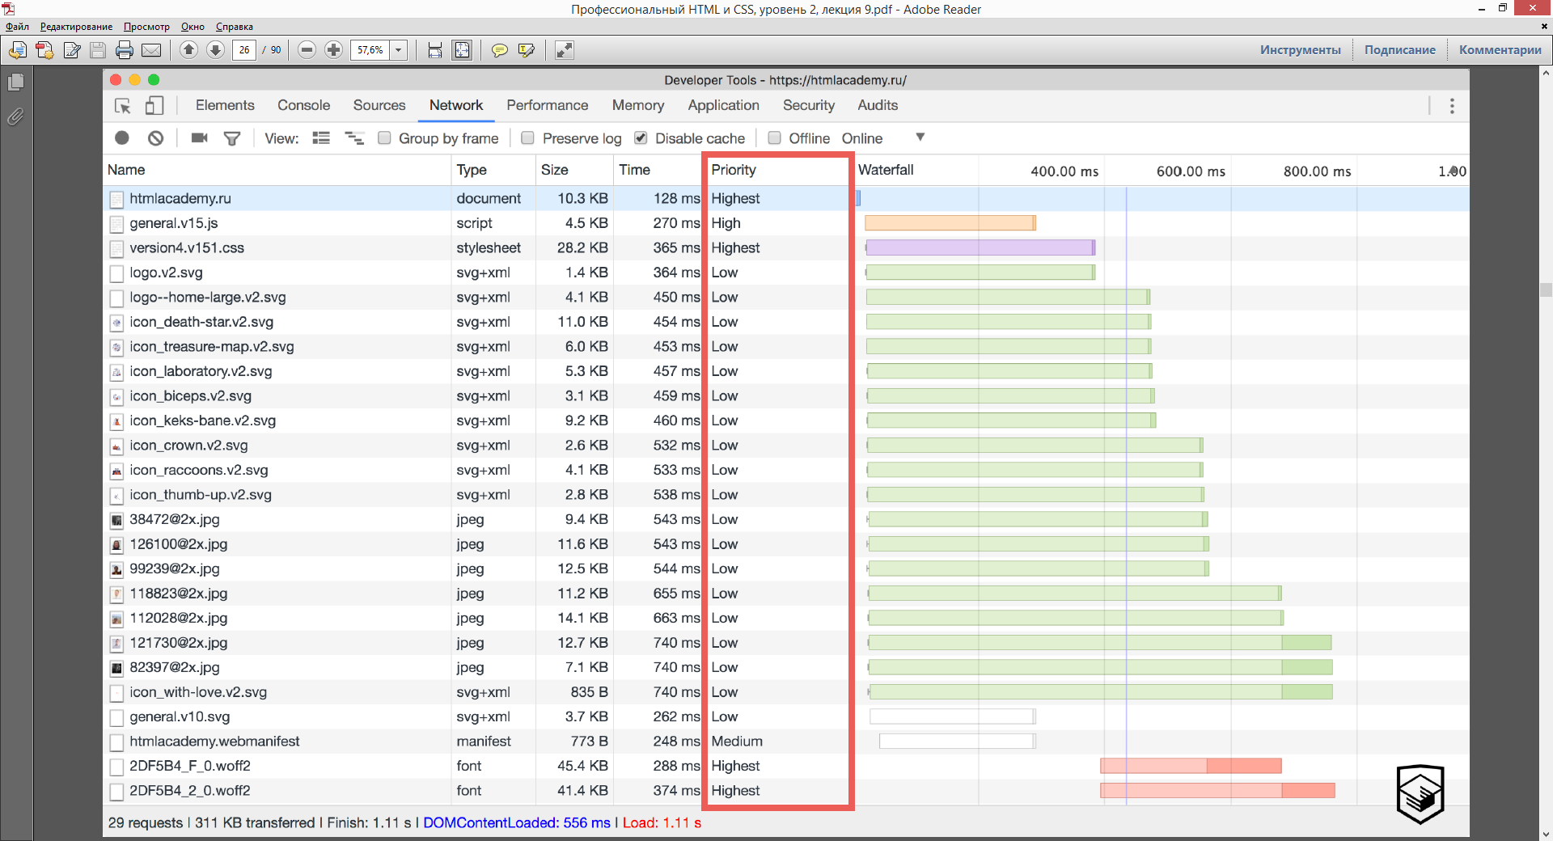

...здесь много разных данных. Как видите, оказывается, ресурсы загружаются с разным приоритетом.

Помните, мы говорили, что когда браузер находит ресурсы, то ставит их в очередь... и очередь идет сверху-вниз. И браузер, по идее, берет верхний ресурс и отправляет его на загрузку. Но, на самом деле, механизм сложнее... в этой очереди есть ресурсы с разным приоритетом. Есть ресурсы, у которых приоритет высокий и они попадают в самое начало, не зависимо, когда они были помещены в эту очередь. А есть ресурсы с наименьшим приоритетом, которые, чтобы ни происходило, будут загружаться в самый последний момент. Так вот этот приоритет отвечает за тот момент... в какое время будет загружет тот или итной ресурс...

И, разумеется, есть несколько приоритетов... их 5...

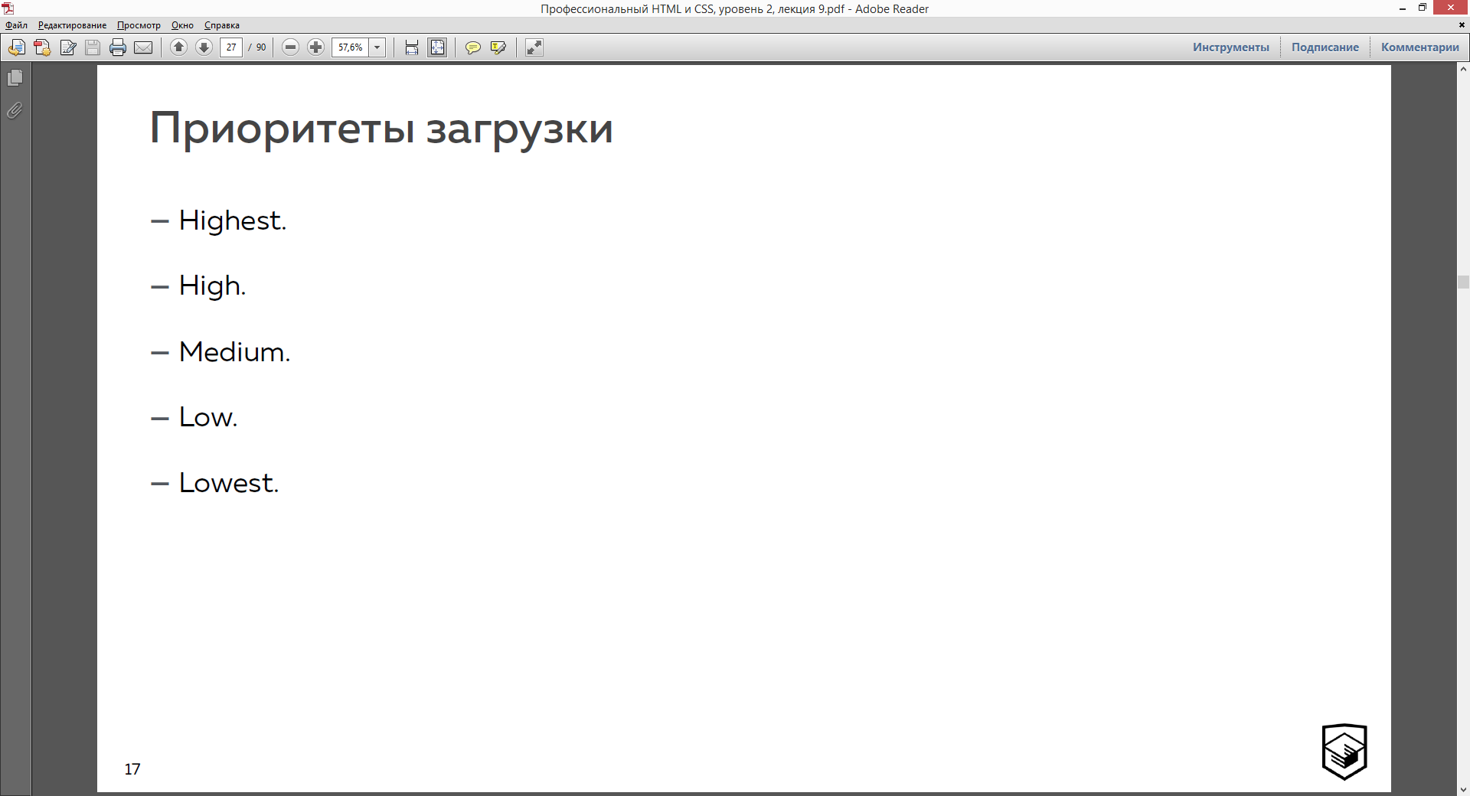

Из названия всё понятно, что при самом высоком приоритете ресурс загружается быстрее всех, а при самом низком – медленнее всех.

Но какие ресурсы браузер загружает с каким приоритетом... и зачем...

Давайте поговорим про каждый ресурс...

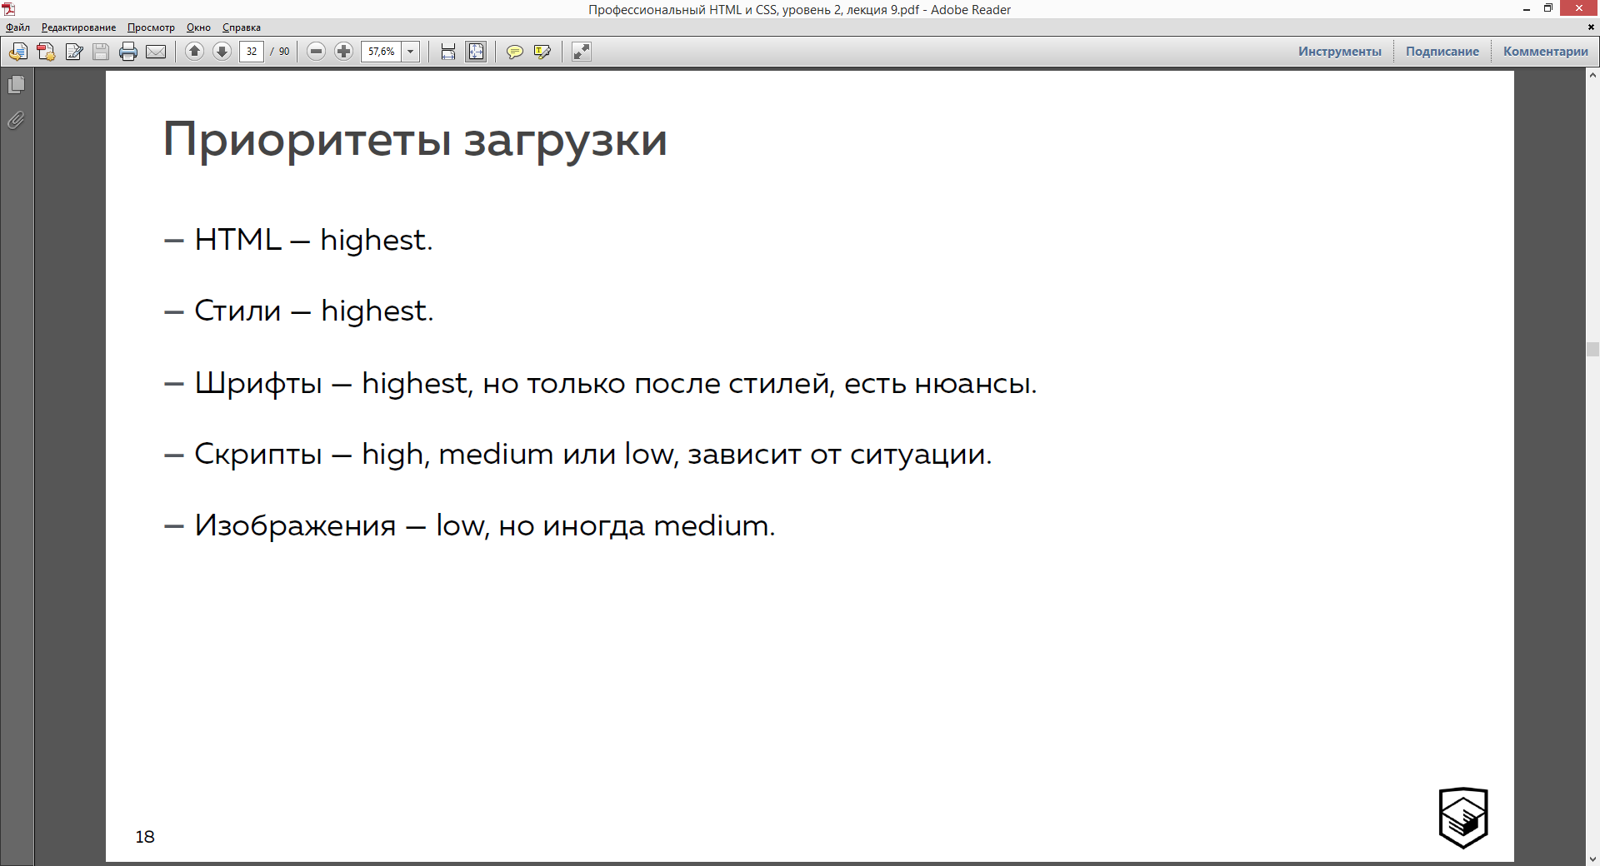

**HTML** – понятно, что браузер будет загружать HTML с наивысшим приоритетом. Потому что логика...

**Стили** – браузер также будет загружать с наивысшим приоритетом.

*Почему...*

Потому что без стилей особо нету интерфейса.

Как бы вы не загружали страницу, вы всё равно видите её со стилями. Вы же не видите просто теги... Современные браузеры считают, что сайт без стилей не имеет никакого смысла. Нужно обязательно показать какое-то стилевое оформление...

Поэтому все браузеры считают, что все стили они будут загружать с наивысшим приоритетом.

Ну, с HTML и CSS, вроде бы понятно...

А вот дальше идут всякие разные ресурсы с нюансами...

**Шрифты** – на самом деле, браузер загружает шрифты с наивысшим приоритетом, но почти никогда этого не делает.

*Почему браузер хочет загружать шрифты с наивысшим приоритетом (т.е. сразу же), но редко у него это получается... вернее, никогда у него это не получается...*

Т.е. приоритет **Highest** – это мы блокируем отображение в браузере картинки (сайта) до того, как загрузятся все ресурсы с приоритетом **Highest**. Но у шрифтов тоже **Highest**.

*Но откуда мы узнаем про шрифты...*

Ведь браузер узнает про то, какие шрифты нужны на странице из CSS’а. У нас нету в HTML’е тега, в который мы могли бы сказать ему «вот эти шрифты... используй их». Т.е. получается, что браузеру для того, чтобы загрузить шрифт, ему нужно сначала загрузить CSS, распарсить его, понять, что там есть, найти там ссылки на шрифты и только тогда поставить их в очередь. Но это уже не совем приоритет **Highest**, потому что мы их грузим только после того, как загружаем стили. Вот он нюанс, который для шрифтов очень важен. Именно из-за него, из-за такого, вроде бы, маленького нюансика получается так, что обычно шрифты загружаются долго, поздно и мы видим некрасивый сайт или сайт, вообще, без текста...

**Скрипты** – JS-скрипты... Со скриптами немножно сложно... У браузера есть несколько опция для загрузки скриптов. Он загружает их иногда с приоритетом **high**, иногда с **medium**, иногда с **low**... это обычно зависит от тех ситуаций, где вы просите браузер загрузить скрипты.

Если вы просите загрузить скрипты в блоке **<head>**, то браузер будет пытаться загрузить ваши скрипты с приоритетом **high**... т.е. он понимает, что ваши скрипты, скорее всего, будут блокировать рендеринг страницы. Поэтому перед тем, как показать вашу страницу, ему обязательно нужно загрузить скрипт, распарсить его, запустить его и только тогда он будет продолжать рендеринг.

**medium** – это пограничная ситуация, когда просто браузер сам определяет «может быть повысить приоритет, может быть понизить».

**low** – это когда мы оправляем... т.е. самые два часто встречающихся приоритета для загрузки скриптов – это **high** и **low**... **low** встречается в нескольких ситуациях. Во-первых, есть ситуация, когда вы скрипт помещаете в самом низу **<body>**... т.е. вы говорите, что «этот скрипт не повлияет на рендеринг страницы, поэтому я его помещаю внизу... браузер, ты можешь рендерить всю страницу, а после... т.е. после того, как ты пользователю покажешь уже картинку на экране... после этого ты уже можешь загрузить скрипт и выролнить его».

Либо второй вариант... когда вы указываете специальные аттрибуты для загрузки скриптов. Это аттрибут **defer** или аттрибут **async...** Таким образом мы помогаем браузеру подсказать, каким именно образом загружать ваш скрипт. Обо всем этом подробно говорят на интенсиве на JS. Эти аттрибуты позволяют загружать скрипты с **low** приоритетом, даже, если они находятся, например, в секции **<head>**.



На самом деле, прямого инструмента на смену приоритета у нас, у разработчиков, пока нету. Есть непрямые способы... косвенные... и частично мы про них ещё поговорим.

Конечно, хочется... раз мы понимаем, как браузер всё это грузит... и, если мы понимаем, что у нас есть какие-то ресурсы, которые мы хотим «пропихнуть» вперед, то хочется иметь возможность браузеру подсказывать, что «давай-ка вот этот ресурс загрузи-ка вперед»... Но с этим сложно... про это только сейчас думают. У нас есть способ... ну, как со скриптами... понизить уровень приоритета (**defer**), т.е. вместо **high** сделать его **low**...

Но для остальных ресурсов такого нету. Есть некоторые другие способы... рассмотрим чуть позже.

**Изображения** – браузеры по умолчанию загружают изображения с приоритетом **low**... т.е. мы сначала отображаем страницу, а потом догружаем все изображения. Потому что изображения – это не тот важный контент, который должен блокировать отрисовку страницы. По-хорошему нам надо показать страницу, а потом догрузить все изображения. Это логично... поэтому все изображенеия с приоритетом **low**.

Но... иногда, почему-то, браузеры для изображений ставят приоритет **medium**...

*Почему...*

Видимо, есть ситуации, когда браузер считает, что хорошо бы изображения загрузить по-быстрее... видимо, он это делает не для всех изображений, а для каких-то определенных. Т.е., видимо, браузер какими-то эвристиками определяет какие-то изображения, которым он решает повысить приоритет.

*Что может быть такого важного при отображении страницы, что браузеру нужно повысить этот приоритет...*

Браузер пытается поднять приоритет тем изображениям, которые по первом экране вьюпорта. Т.е. браузер смотрит на вашу страницу, смотрит на те изображения, которые помещаются во вьюпорт, т.е. в первый экран... тот экран, который увидит пользователь в первую очередь... и пытается поднять всем изображениям, которые попадают в этот вьюпорт, приоритет до уровня **medium**. Тем самым он просит их загрузится чуть-чуть быстрее. А все изображения, которые внизу, они не важны, они не приориетны... их можно загрузить в самую последнюю очередь. Потому что пользователь увидит только первый вьюпорт. И логика в этом есть! Это мудро! Так и надо, по идее, делать!

Дальше...

*Что очень важно делать, когда вы начинаете тестировать ваш сайт... смотрите на скорость загрузки и т.д. ...*

Во-первых, сразу же выключить **cache**...

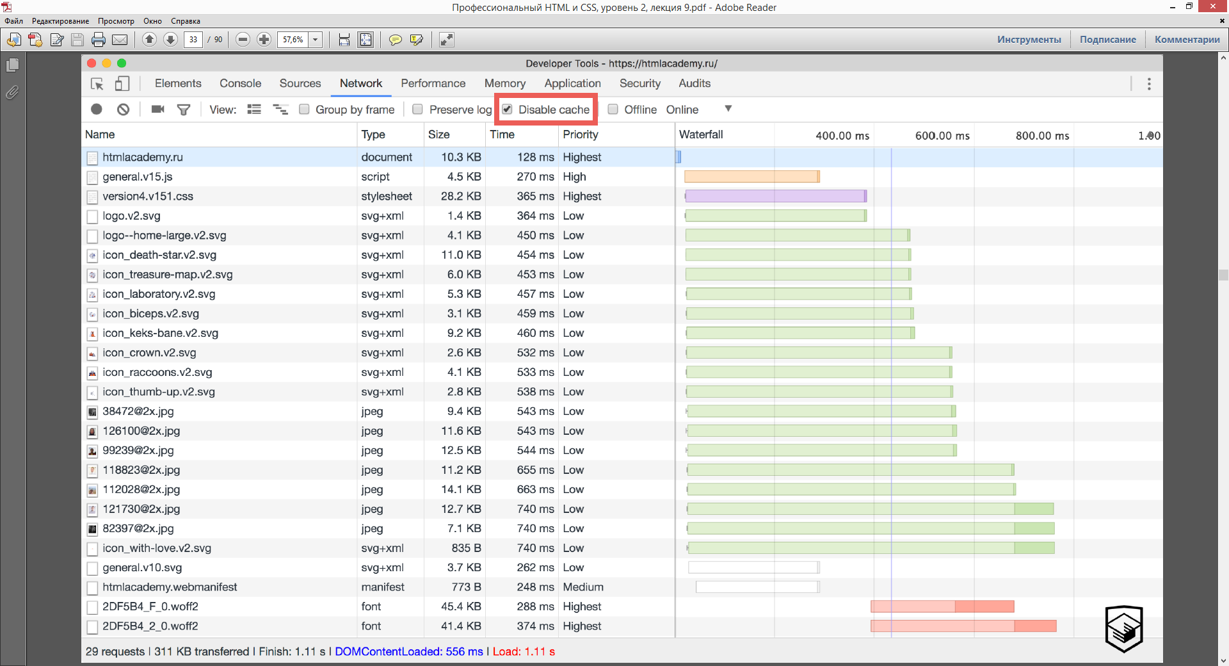

...ни один тест невозможно нормально провести, если ваш браузер будет вам изображения не загружать, а доставать вам из вашего локального кэша. В таком случае вы не будете видеть закэшированную версию, а вы будете видеть актуальную версию того, что вы загружаете. Ну, потому что вы будете делать изменения какие-то в своем сайте, чтобы попробовать что-то поменять... улучшить вашу загрузку или что-то такое... Но вы не будете это видеть, если вы будете каждый раз, обновляя сайт, всё загружать из кэша.

Внизу есть важная статистическая информация, на которую следует смотреть...

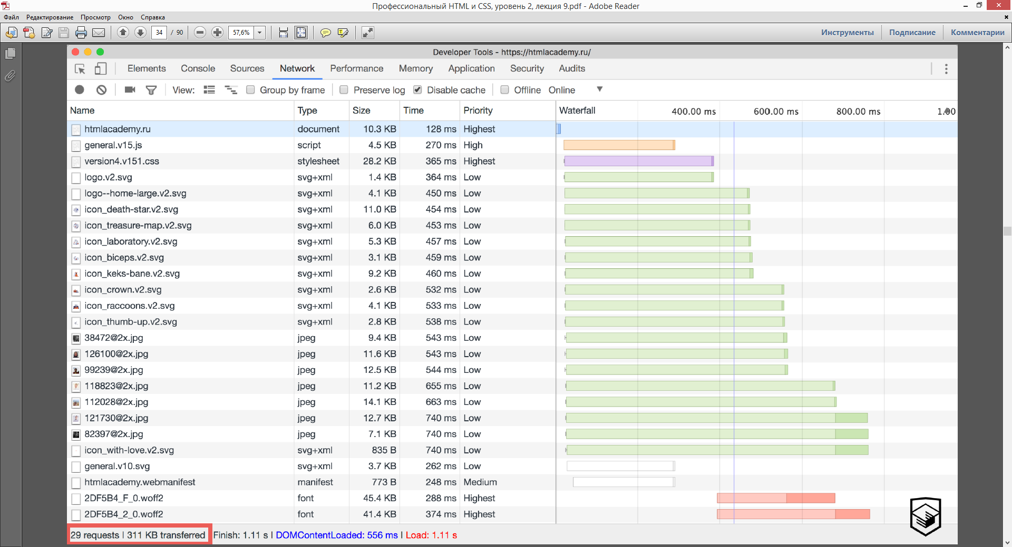

Это, вообще, главная страница **htmlacademy.ru**... И, как видим, на главной странице мы загружаем 29 ресурсов... и на всю страницу ушло 311Kb... т.е. с картинками, со шрифтами, с JS’ом, с CSS’ом... полностью всё.

Далее... есть очень важных три времени... они похожи друг на друга...

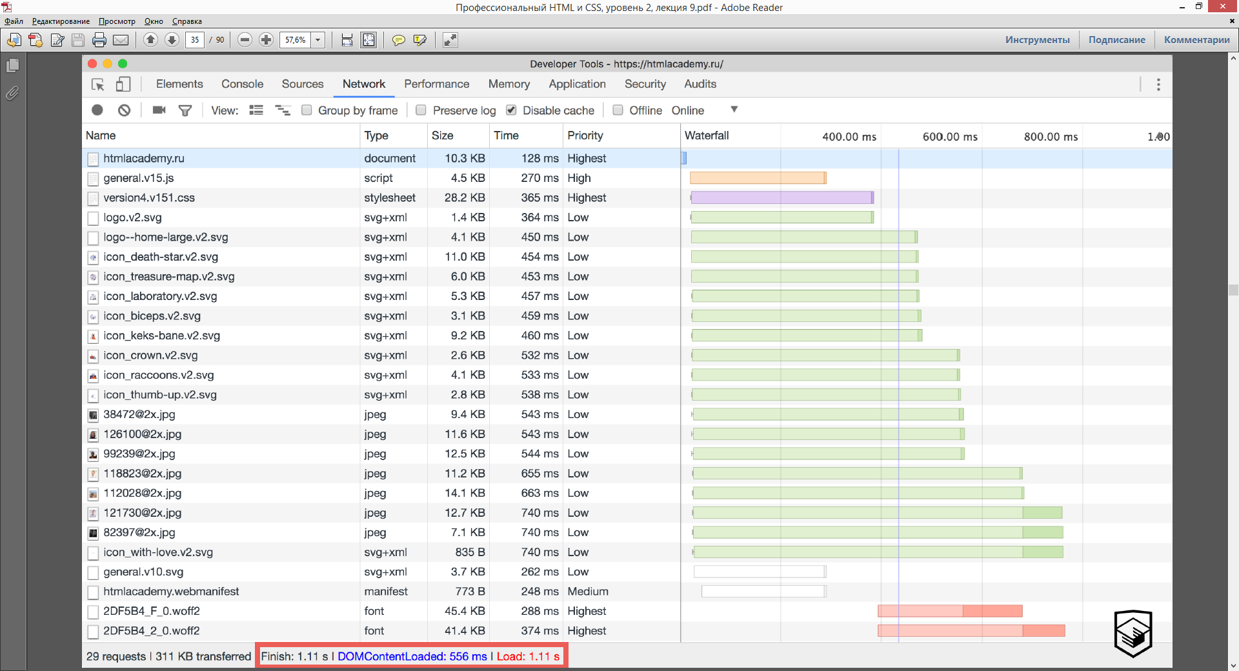

...но иногда отличаются и нужно знать, что это за время такое.

**Finish:** - это когда весь ваш сайт полностью загрузился.

Но есть другая важная вещь... это синяя метка **DOMContentLoaded**...



...это то время, которое ушло браузером на то, чтобы отрисовать... отрендерить ваше DOM-дерево. Т.е. это тот момент, когда контент загружен, но, возможно, не все ресурсы ещё загружены. Например, картинки.

Ну, и время **Load:**... оно часто схожа с временем **Finish:**... Это сколько времени понадобилось браузеру на загрузку отложенных ресурсов, картинок и всего такого...

*И почему два времени выделены разными цветами (синий, красный)...*

На самом деле, вот этот график... разноцветный... это **Waterfall** (водопад)... это график загрузки вашего сайта...



...тут можно просто увидеть, как ресурсы загружаются и растут друг из друга. И вот синий и красный цвет – это вот эта полоска... эта синяя полоска говорит, когда ваш контент был готов для отрисовки. А красная полоска дальше... не видно на экране. И здесь видно то время, которое уходило браузером на отрисовку тех или иных ресурсов.

Ну, и, как видим, некоторые ресурсы грузятся друг за другом...

Смотрите... шрифты стали грузится сразу после того, как загрузился CSS...



...это очень хорошо видно на этом графике. Также видно, что шрифты пытались грузится в приоритетом **Highest**... а все картинки грузились с приоритетом **Low**... JS грузился с приоритетом **High**.

Если навести на график... то можно узнать больше подробностей про загрузку конкретного ресурса...

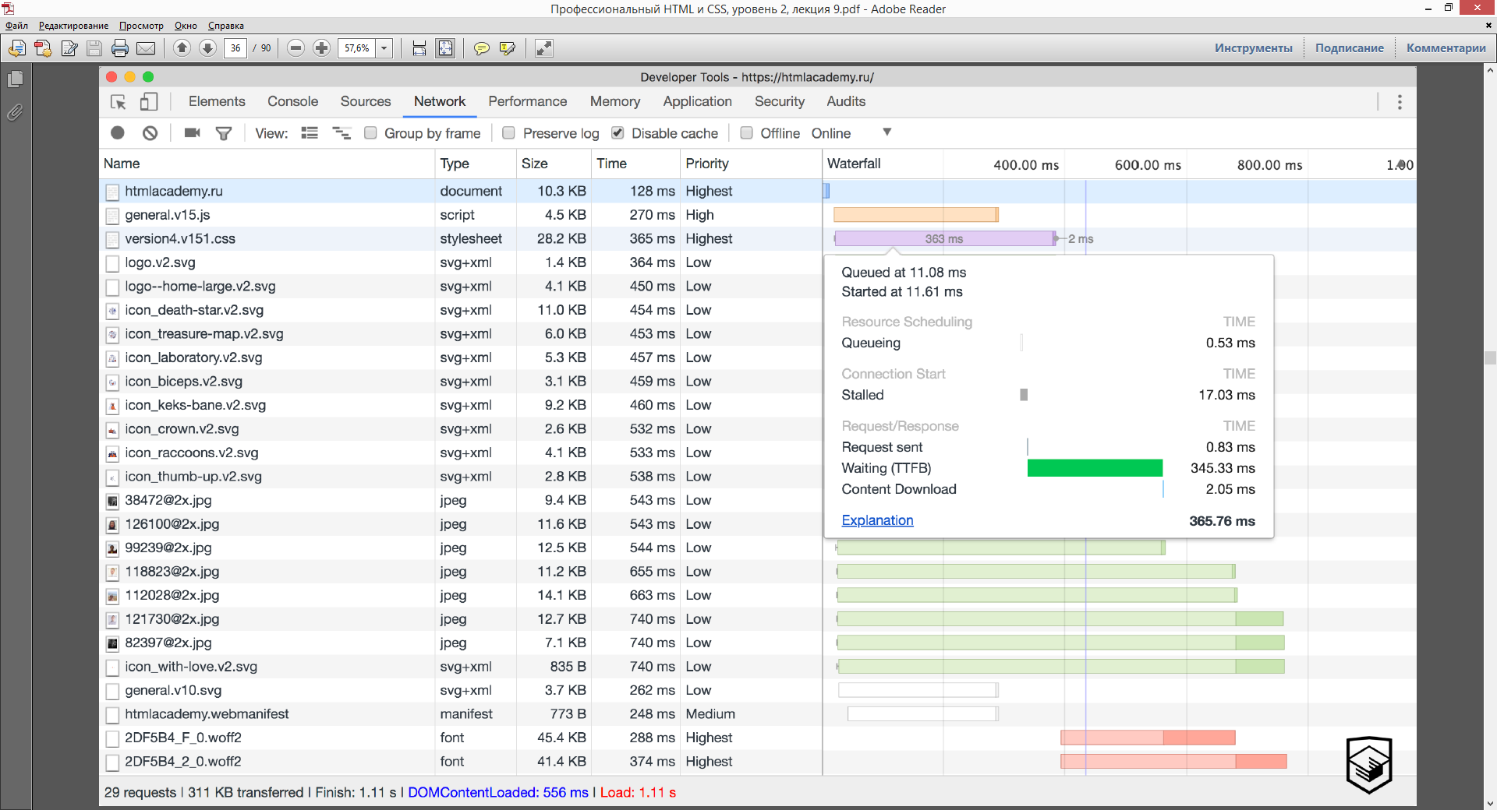

...если вы, например, видите проблему с каким-то ресурсом... т.е. что-то грузится слишком долго, но вы не понимаете из-за чего, то вы можете узнать, наведя на этот элемент, много подробностей...

Например, я могу узнать, что мой CSS-файл грузился всего **365.76 ms**...



Также мы узнали, что наш ресурс (.css) с приоритетом **Highest** начал загружаться не сразу же... он был помещен в очередь через **11.08 ms** после начала загрузки...



...но браузер начал его загружать через **11.61 ms**... т.е. сначала было помещение в очередь, а только потом он стал грузится. Т.е. в очереди он потратил **0.53 ms**...

Самый важный это последний блок... там видно сколько времени ушло на то, чтобы браузер отправил запрос на сервер (**0.83 ms**)... сколько времени понадобилось, чтобы получить ответ (**345.33 ms**) и сколько времени понадобилось, чтобы загрузить контент в браузер (**2.05 ms**)...



В итоге, видим, что больше всего времени уходит на ожидание ответа от сервера. Здесь тогда видно, что надо улучшать бэкенд.

Есть ещё очень важный момент... инструмент... чтобы понимать, как ваш сайт грузится постепенно. Потому что... вот смотрите... мой сайт загрузился за 1 секунду...



Но мне это на моем супербыстром интернете, вообще, ничего не говорит. Потому что я понятия не имею, как мой сайт будет грузится медленно. И у меня есть несколько инструментов для того, чтобы это понять.

Есть замечательный инструмент **Filmstrip**...

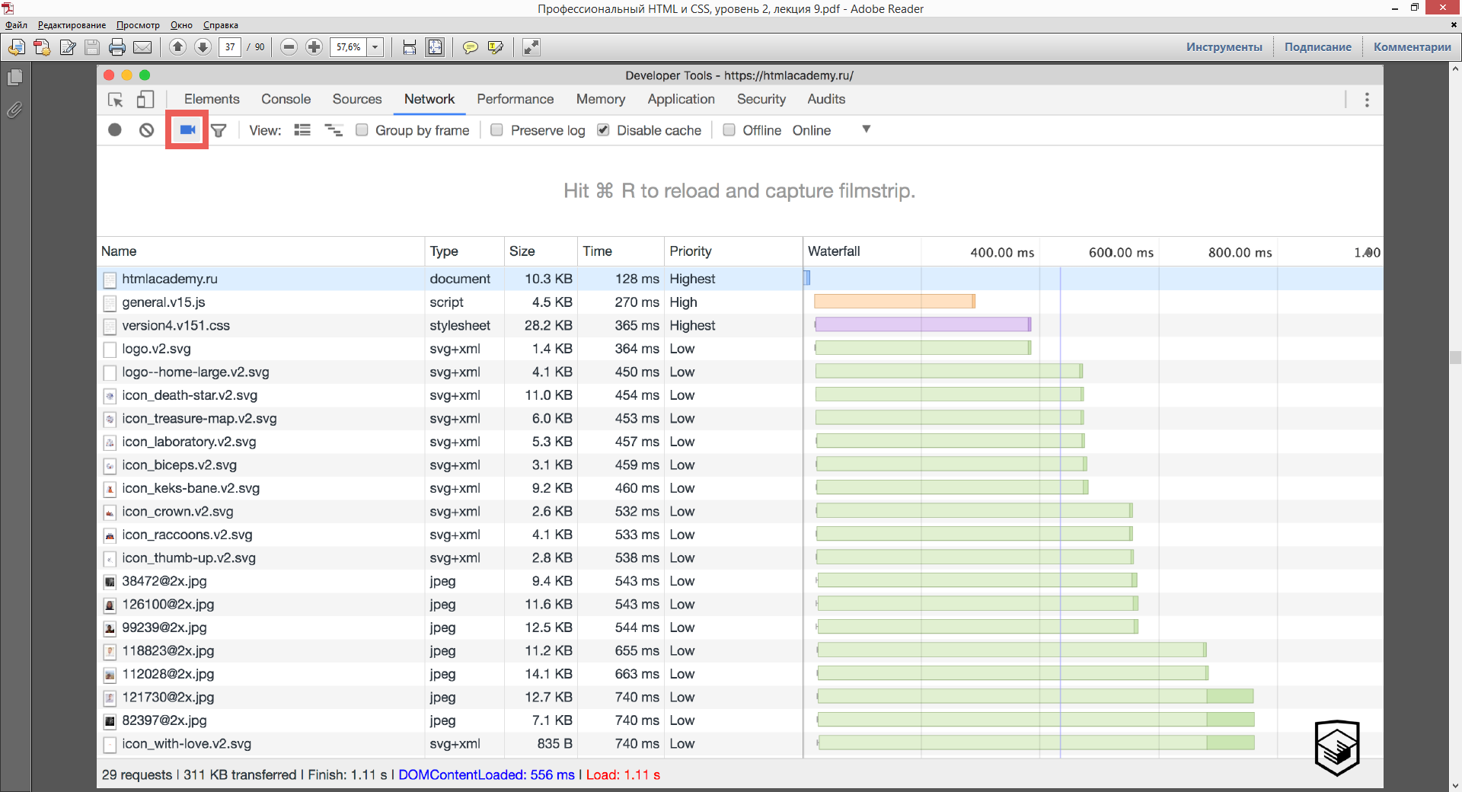

...который позволяет делать скриншоты во время загрузки. Он их делает через какое-то равное количество времени и вам просто позволяет смотреть на ту картинку, которую браузер прямо сейчас показывает пользователю.

Если мы этот режим запустить просто так, то он нам выдаст, примерно, вот такую картинку...

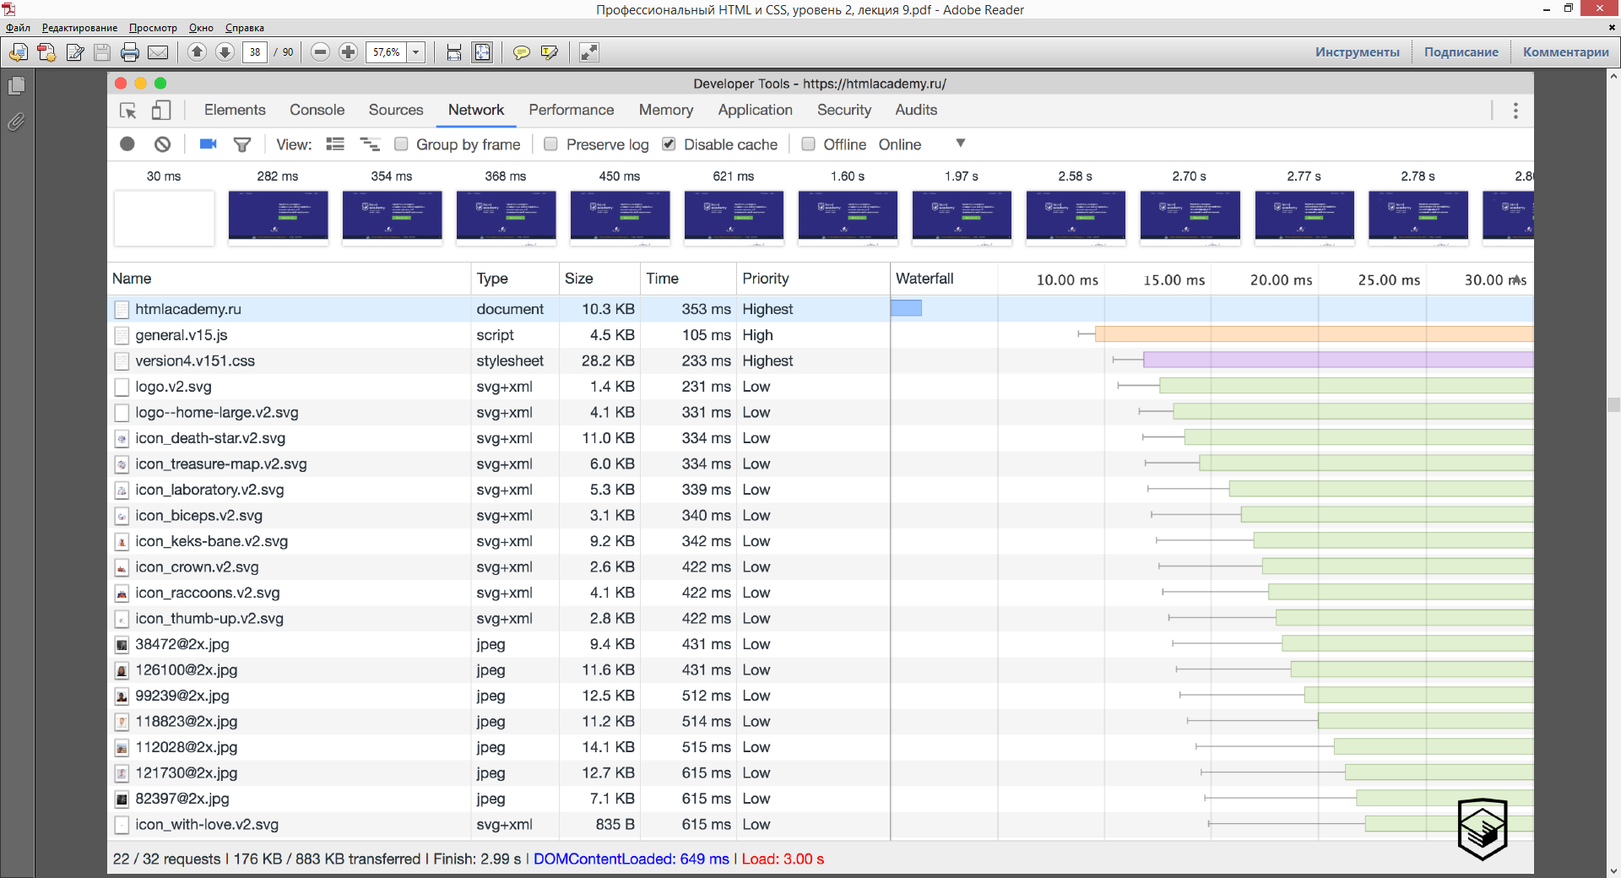

...видим, что на **30 ms**’е у нас ничего не было... на скриншот можно нажать и переключать в слайдере...

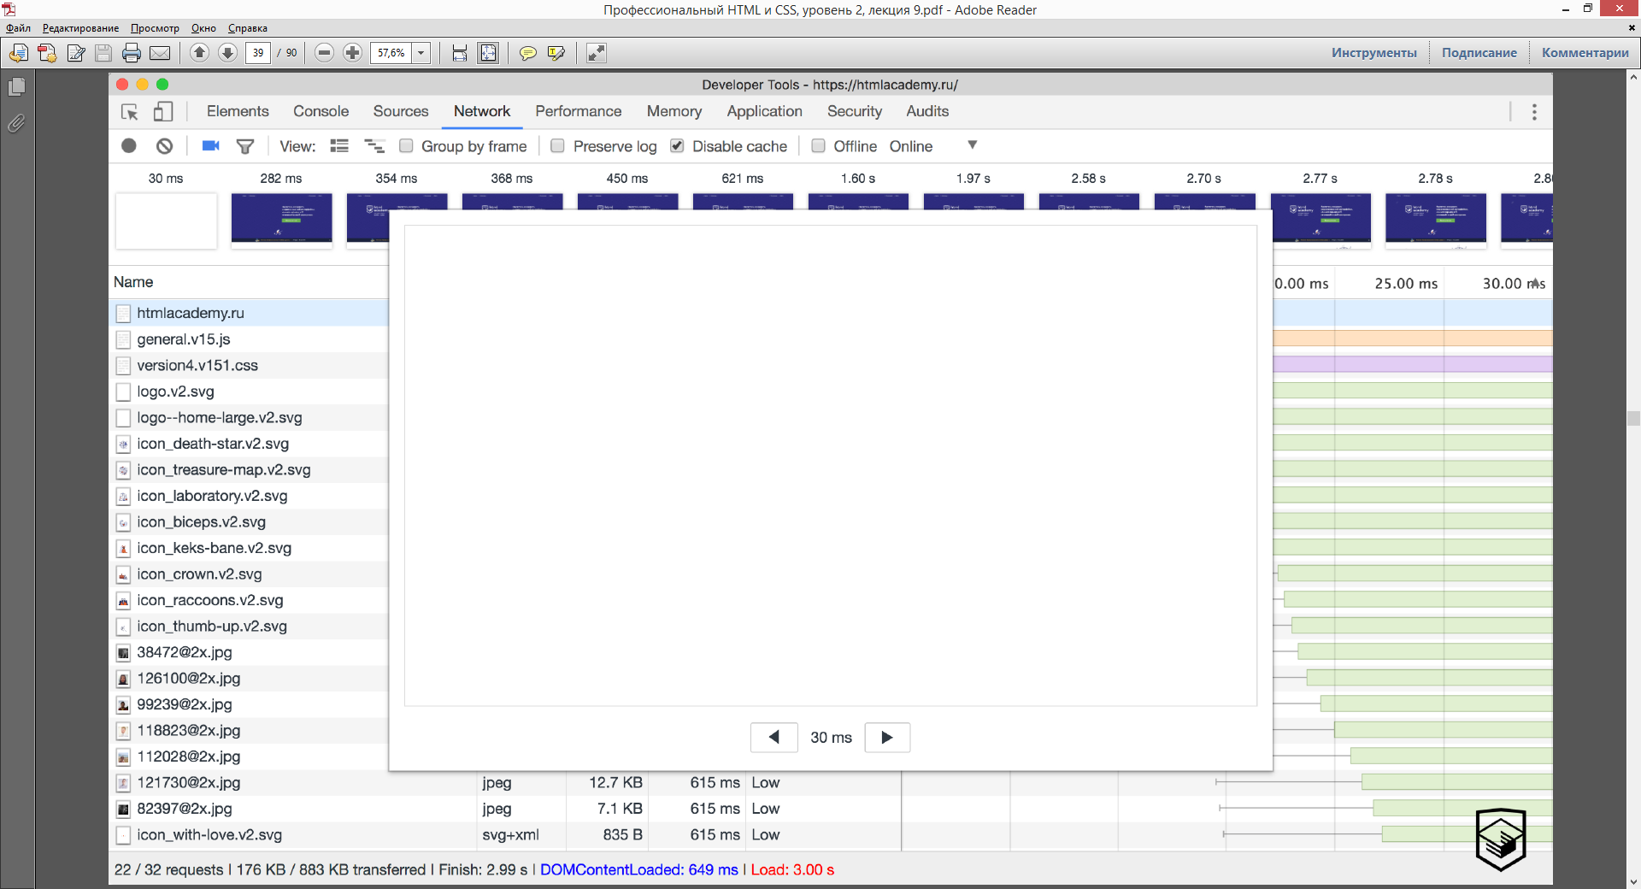

На **282 ms**’е что-то появилось...

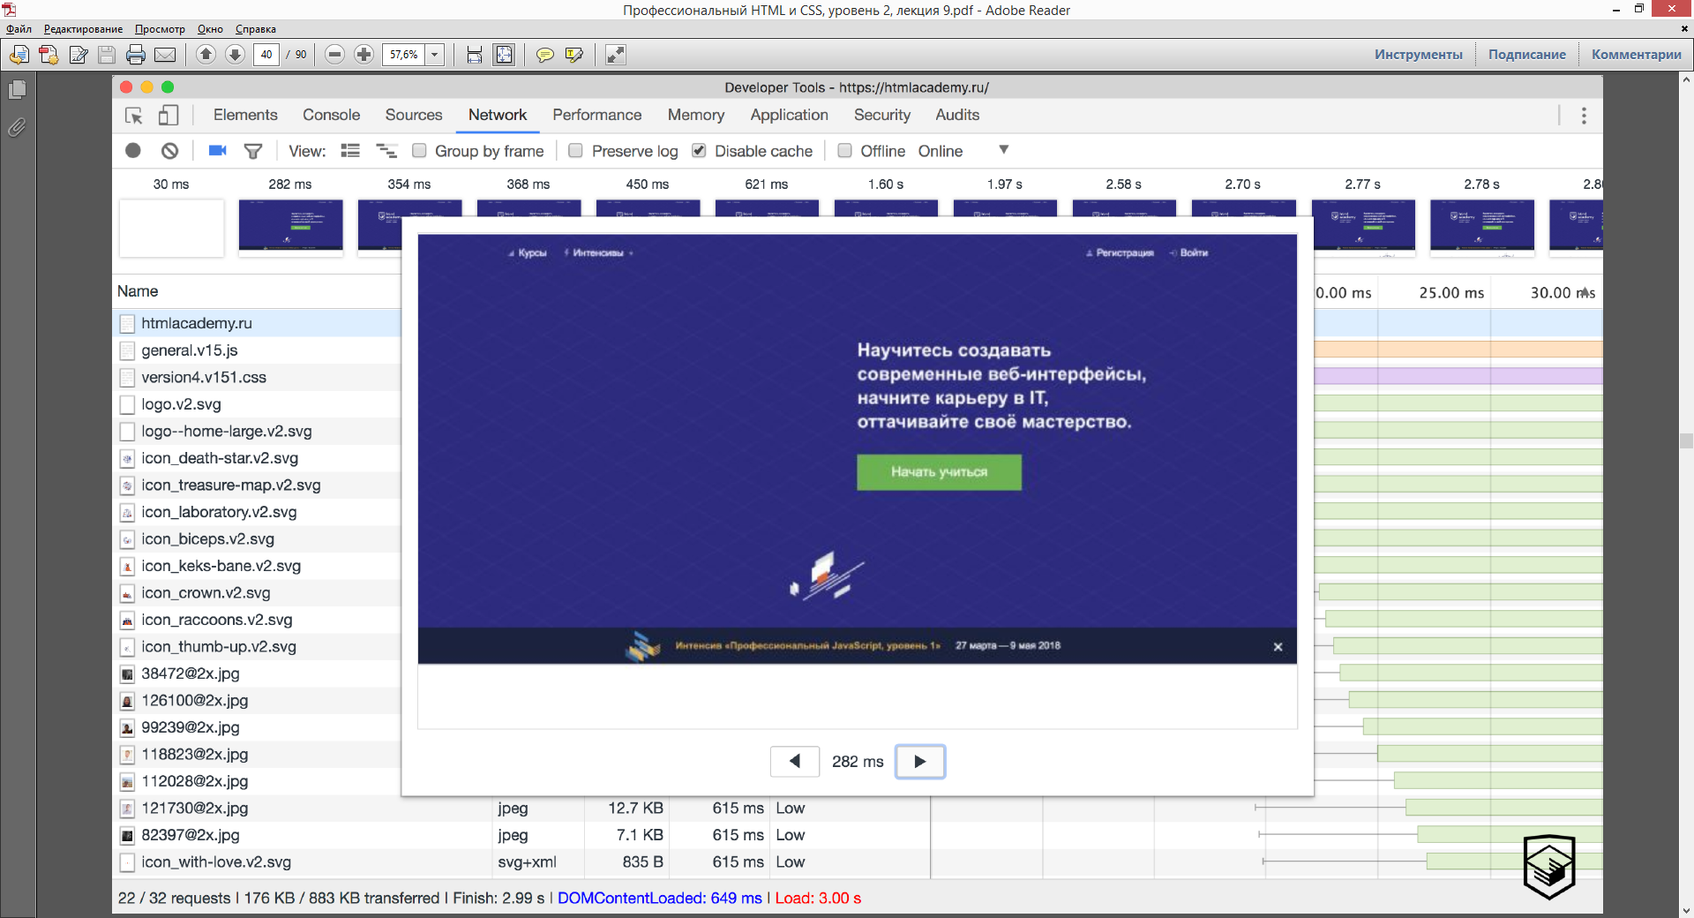

...и по-тихоньку что-то стало появляться...

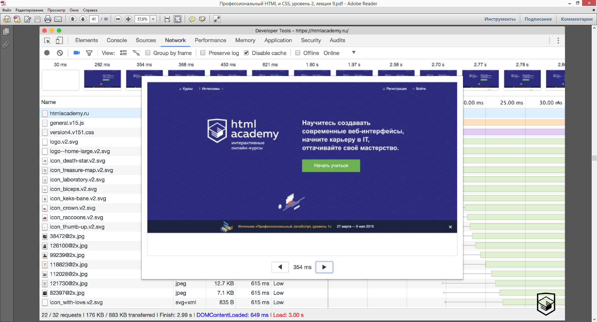

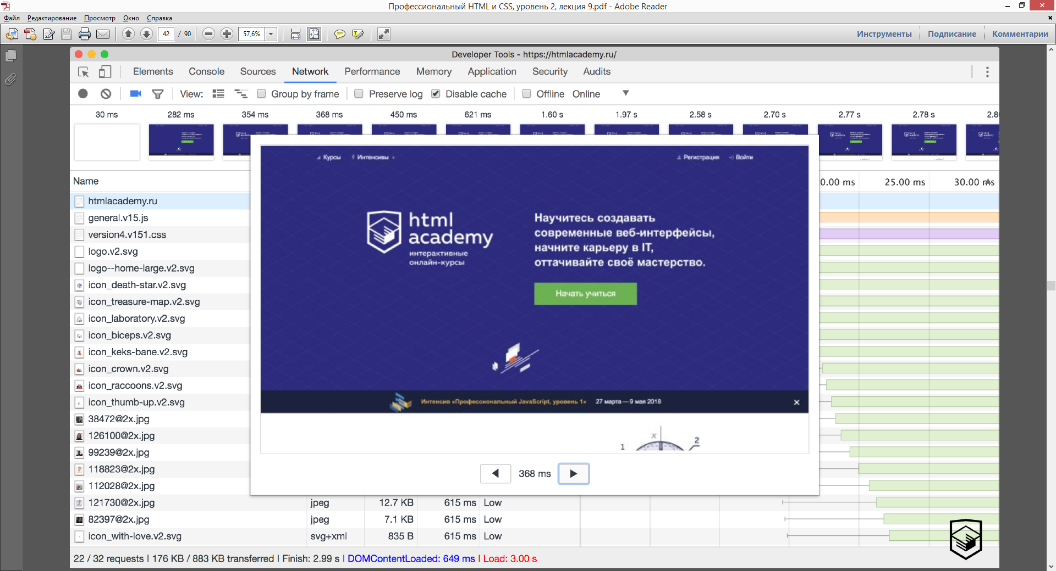

Это хороший инструмент, но его не достаточно...

Самый важный инструмент находится вот здесь...

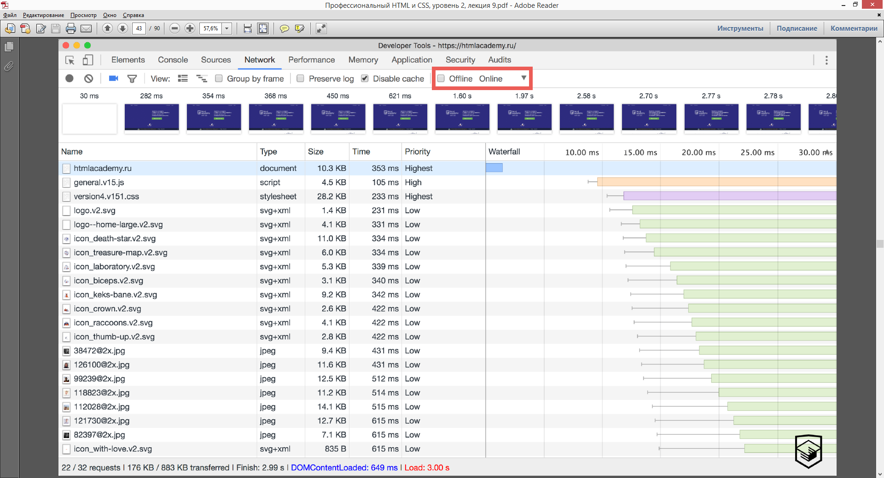

...это ваша возможность сказать браузеру сделать интернет медленнее... может выбрать скорость интернета...

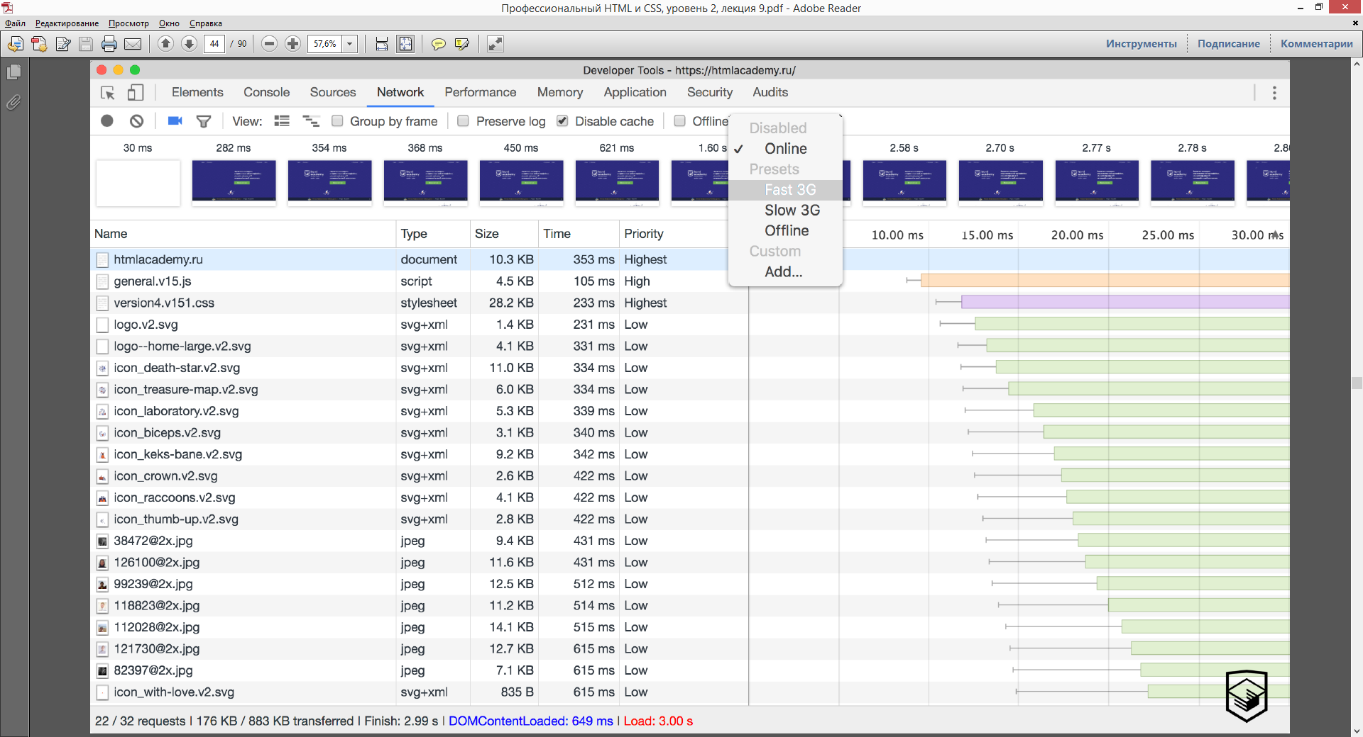

...вообще, можно добавить свой профиль сети... или, например, сделать так, что у вас интернет типа **Edge**’а и там очень-очень медленно.

Обычно, я тестирую в **Fast 3G** или **Slow 3G**... Т.е., если в **Fast 3G** всё происходит очень быстро, то я переключаюсь на **Slow 3G**, чтобы понять в какие моменты мой сайт «тупит»... чтобы заметить те плохие моменты на сайте, которые мы можем улучшить.

Выбираем **Fast 3G**... и видим, что сайт уже грузится **4.03 ms**, а не **1.11 ms**...

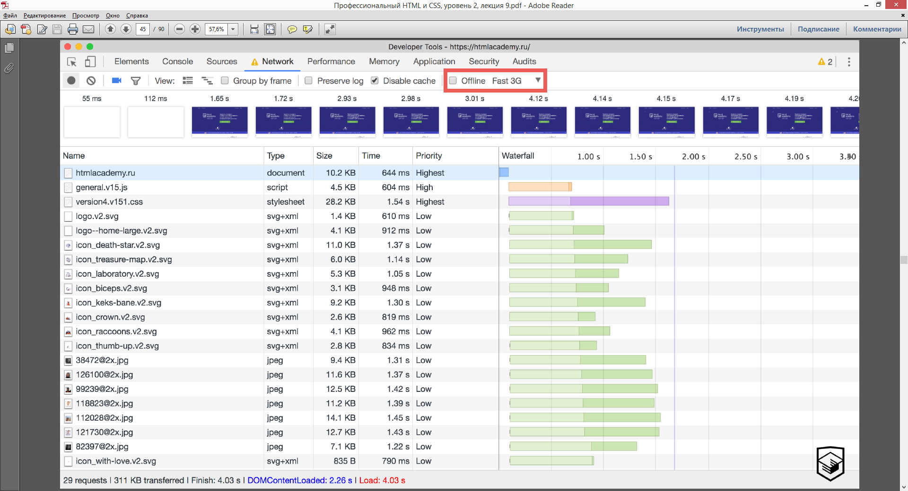

...запросы идут по-другому... видим, что первая картинка появляется через **1.65 s**... т.е. браузер полторы секунды не показывает пользователю, вообще, ничего. Это уже не очень хорошо!

И подробнее по каждому ресурсу... время увеличилось...

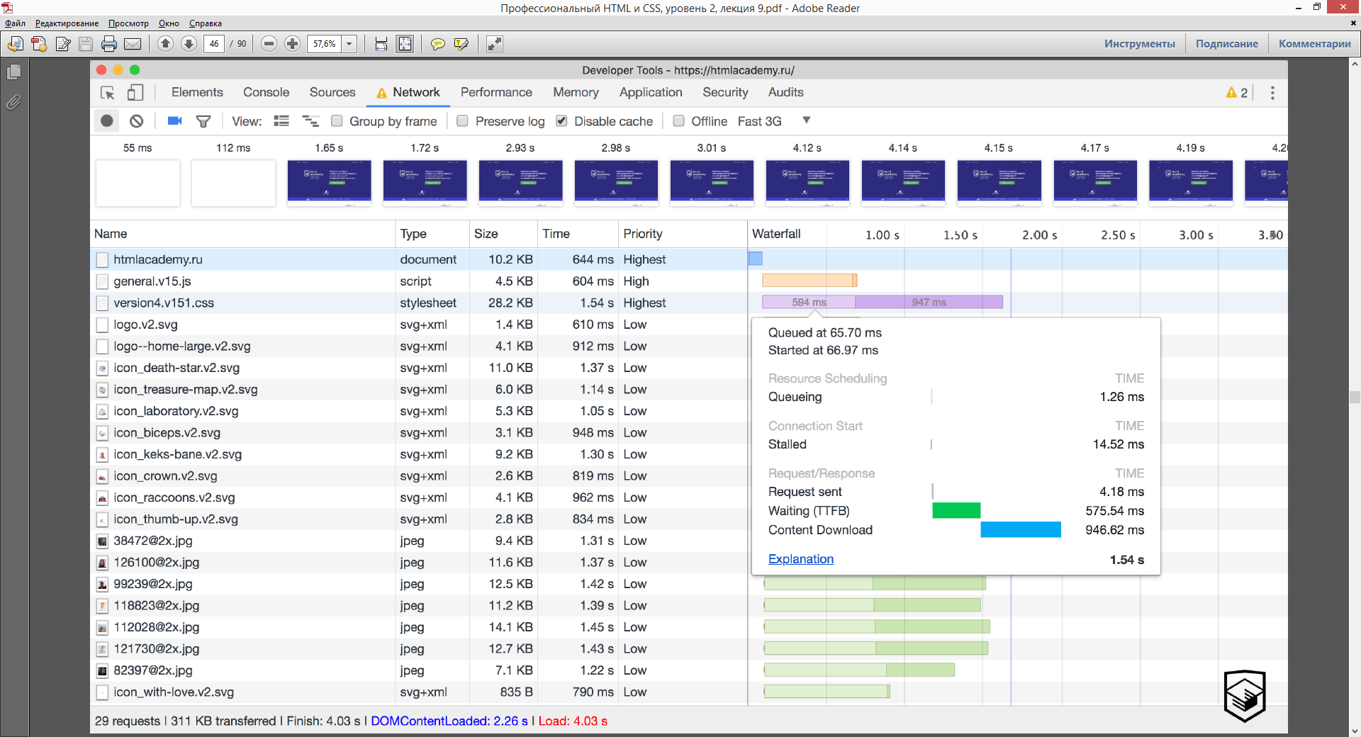

...особенно скачивание ресурса... т.к. интернет стал медленнее. Почти 1 секунда ушла на то, чтобы скачать CSS.

Поэтому, чем больше ваш CSS, тем медленнее ваш сайт будет загружаться.

И, помните, что важно не полное время загрузки вашего сайта, а отображение первого экрана.

Можно включить галочку Offline... это будет означать, что у вашего браузера нет интернета, вообще...

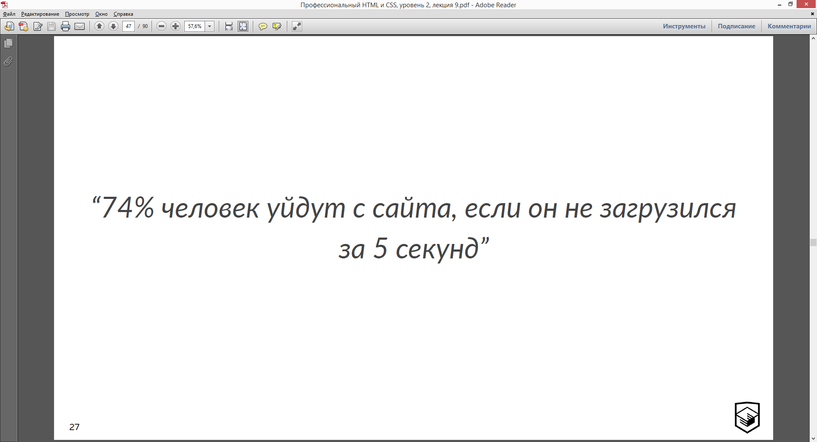

Поэтому время на загрузку всего сайта не должно быть больше 5 секунд.

Есть ещё два хороших инструмента... таких аналитических...

Это, если у вас на сайте стоит либо **Google Analytics**, либо **Яндекс.Метрика**, либо какой-то другой счетчик... это в подтверждение тем словам, что поисковые системы следят за тем, как хорошо ваш сайт загружается.

И у **Google**, и у **Яндекса** есть отдельный график, который показывает скорость загрузки в среднем для ваших пользователей...

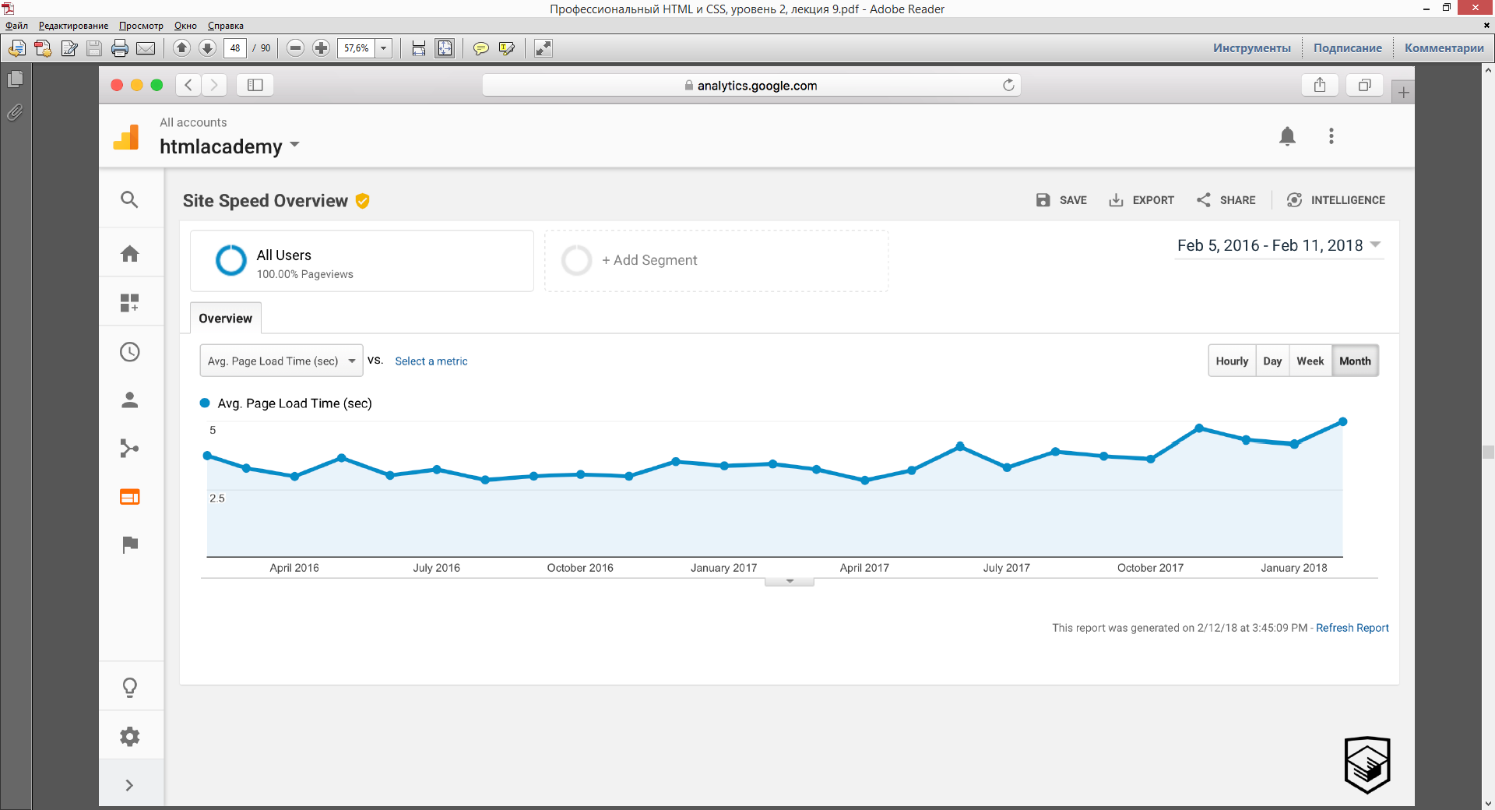

Вы можете делать сайт в России... он будет располагаться в России, но им будут пользоваться из Бразилии... И, понятно, что даже, чтобы добраться до хостинга, у пользователей из Бразилии будет уходить много времени. Поэтому следить за средним временем загрузки вашего сайта у пользователей, а не у вас, очень важно.

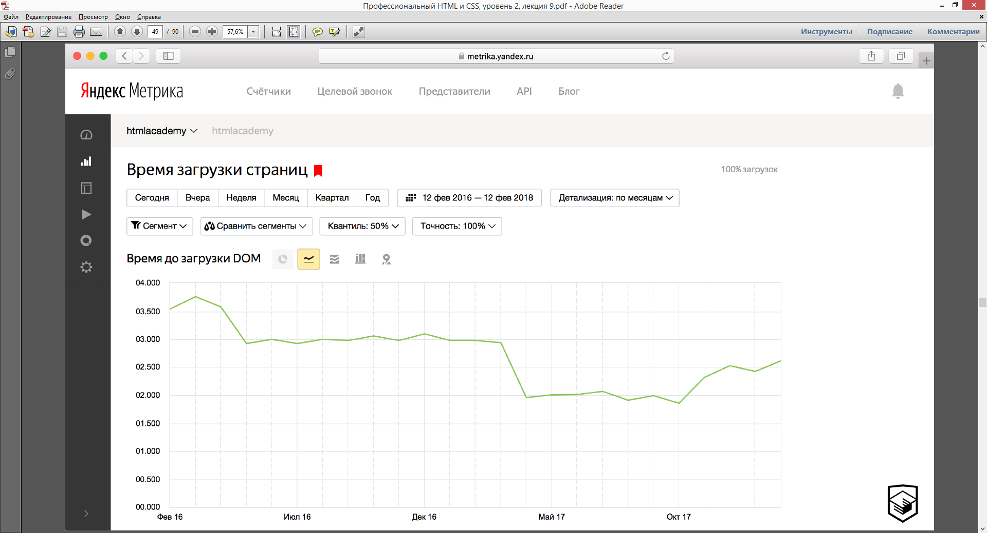

Хорошо... мы обо всем поговорили, поняли, что оптимизация и скорость загрузки сайта – это очень важно. Мы поняли, что основная проблема в скорости загрузки... да, есть проблема в правильном приоритете и в количестве ресурсов... но в том числе, есть проблема в объеме, т.е. наши ресурсы должны занимать меньше места. Поэтому от этого и появляется много инструментов по минификации, по оптимизации и т.д.

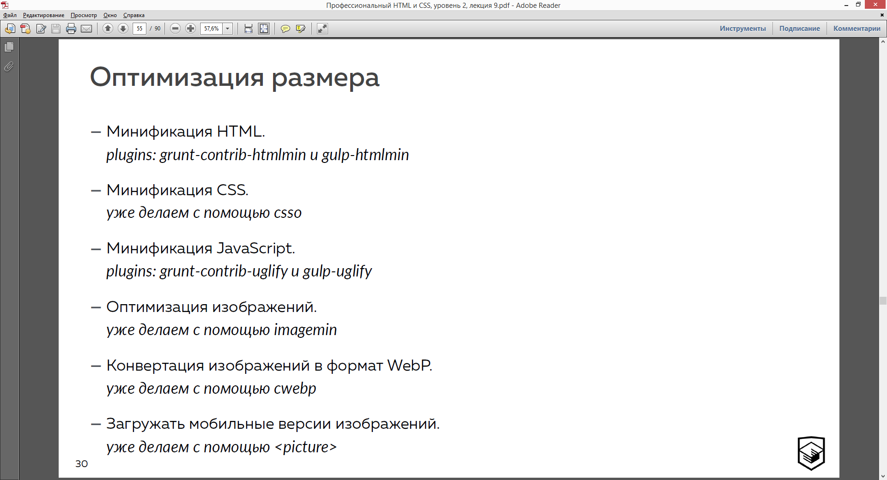

На прошлой лекции мы разбирали часть из них, т.е. вы уже можете что-то минифицировать... но... на самом деле, можно минифицировать и HTML...

Если вы захотите встроить минификацию HTML в свой **Gulp**- или **Grunt**-проект, то для них есть специальные плагины, которые уменьшают размер HTML’я...



Они, точно также, как и с CSS’ом, вырезают лишнее, вырезают элементы, которые ни на что не влияют и т.д.

Минификацию CSS мы уже умеем делать (см. предыдущую лекцию) с помощью **csso**. Но, на самом деле, можно смотреть какие ещё есть минификаторы... искать тот, который минифицирует лучше всего.

JS тоже можно минифицировать...



С изображениями тоже самое... мы уже умеем их оптимизровать... умеем делать WebP-версии изображений, которые меньше.

Ну, и самое важное, это не загружать картинки для дескотопа, если у вас мобильная версия сайта и наоборот... используем **<picture>**...



Есть очень плохая идея, которая идет из лени... Идея в том, что «ой, да я возьму изображение в **1200px** уменьшу его до **320px** в аттрибуте ширины и всё будет нормально»... т.е. изображение будет маленькое, такое, как надо... только почему-то забывают, что это изображение весило несколько Mb... и его придется загружать очень долго. Поэтому очень важно, что для мобильного устройства большие изображения – это плохо. Именно для этого и был придуман тег **<picture>**...

**gzip**

Весь ваш текстовый контент, который ваш сервер отдает в браузер, нужно сжимать.

Есть несколько видов этого сжатия. Но, опять же, это вопрос не фроненда.

**Шрифты**

Поговорим о шрифтах...

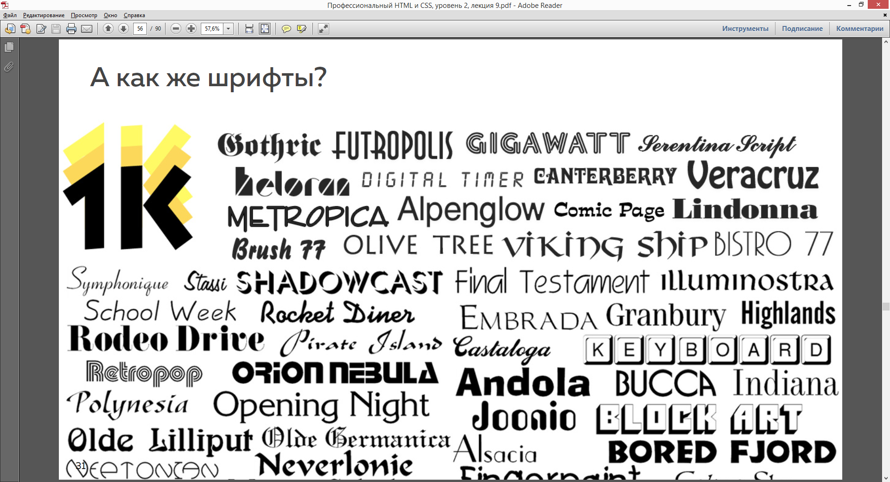

Мы уже более-менее понимаем, что делать с HTML’ем, с CSS’ом, с JS’ом, с изображениями... А вот со шрифтами не понятно, что делать.

Потому что... ну, да... можно, наверно, каким-то образом уменьшить размер шрифта.

*Но это как... выкинуть какие-то буквы из шрифта...*

Да... есть такая техника, чтобы сделать шрифт не из всего набора символов, а из части наборов символов. Это интересная идея, но иногда она выходит боком, т.к. мы не всегда можем точно знать, какие символы нам понадобятся на сайте.

Поэтому чаще всего шрифт оставляют так, как есть. Но... т.е. получается, что мы не можем никак поменять размер шрифта (размер файла)... но должны придумать как-то что-то сделать с этой загрузкой шрифтов, потому что хотелось бы как-то этот момент также оптимизировать.

Шрифтов очень много... они все прекрасны и хочется использовать каждый шрифт на своем сайте.

*Давайте подумаем, что можно сделать с размером шрифта...*

Во-первых, использовать наилучший формат... Я думаю, мы и так с вами этто всё делаем... мы используем **woff** и **woff2**... и не используем старые форматы типа **ttf, otf, eot**... они были очень тяжелые шрифты, они занимали очень много места. Но мы теперь в современном вебе, где в основном один **woff2**, который очень хорошо оптимизирован...

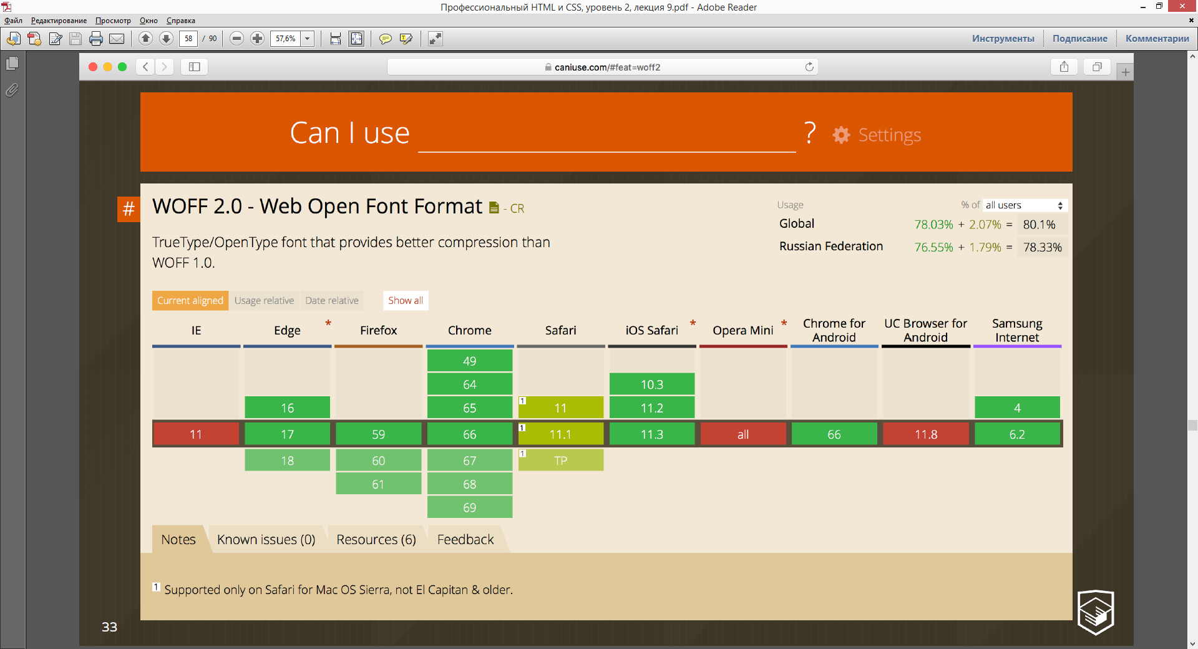

...видим, что **woff2** не работает только в старой версии **Safari** и в **IE11**

**woff** же работает, вообще, везде...

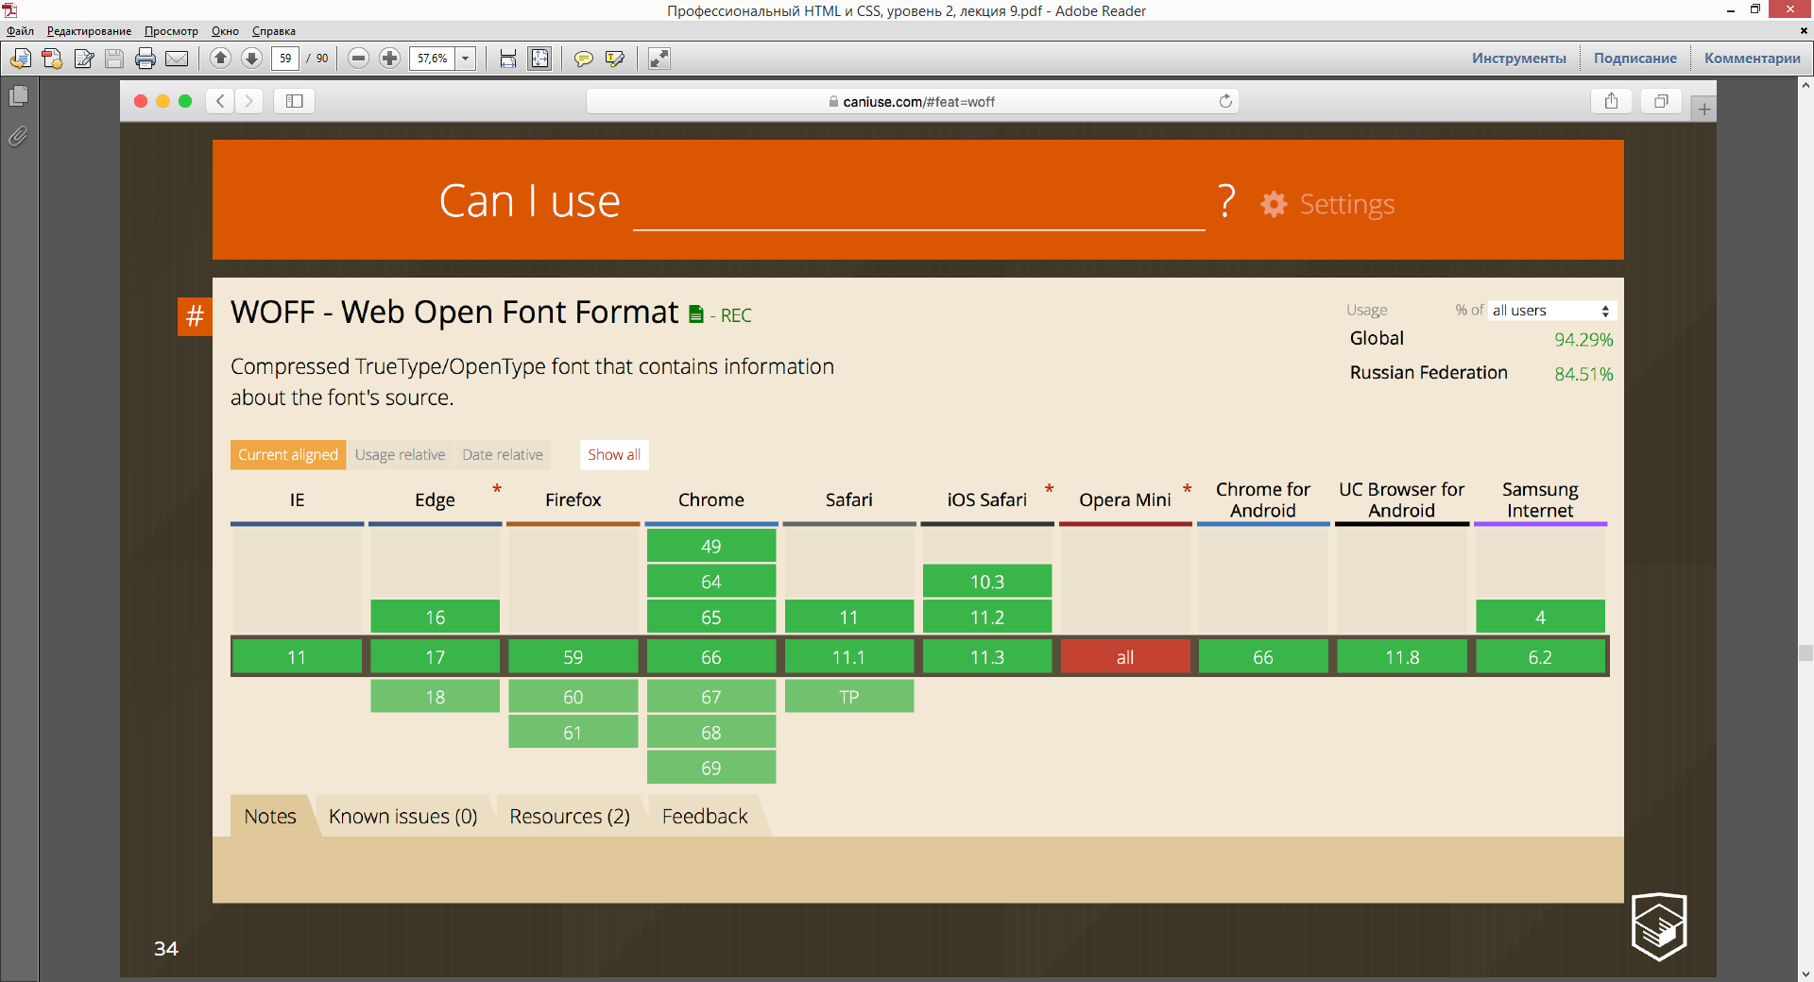

...ну, кроме **Opera Mini**, т.к. там, в принципе, шрифты не работают. И никто сейчас, в принципе, не делает сайты под **Opera Mini**... не обращаем на неё внимания.

С **IE11** история другая, потому что поддержку **IE11**-го до сих пор требуют некоторые заказчики... но всё меньше и меньше. Потому что у нас есть замечательный **Edge**, где всё работает.

Поэтому... **использовать наилучший формат** – это хороший совет.

**Использовать небольшое количество начертаний** – это тоже неплохой совет... смысл в том, что каждое начертание – это отдельный размер.

*Что значит начертание...*

Вот, например, у вас есть регулярный шрифт... это обычный шрифт. Есть наклонный шрифт – это уже другое начертание. Есть жирный шрифт – ещё начертание. А есть наклонный жирный шрифт – ещё начертание. И каждое начертание – это, обычно, отдельный файл со шрифтом... со всем набором символов.

Поэтому, если вы хотите, чтобы на вашем сайте был обычный шрифт, полужирный, жирный, сильно жирный, наклонный, наклонный жирный и т.д., то это большое количество файлов. И, разумеется, размер будет большой.

Например, на сайте **HTMLAcademy** используется 4-е начертания... две степени жирности, наклонный и обычный шрифт.

Но, если у вас есть возможность уменьшить количество начертаний, то делайте это... это хороший пример, где вы можете сэкономить количество байтов.

Самый важный совет, который работает лучше всех остальных советов...

Если вы хотите улучшить работу вашего сайта со шрифтами, то **не используйте внешние шрифты**.

На самом деле, большинству сайтов не нужны внешние шрифты... Это большое заблуждение, что обязательно вашему сайту нужен внешний шрифт, потому что он такой красивый, а вот эти все уже просто приелись. На самом деле, все системные шрифты замечательные... они хорошо работают, а главное, они загружаются **моментально**.

Поэтому, если у вас есть возможность на проекте не использовать внешние шрифты, то не используйте их.

Есть такая история...

Когда **Вконтакте** «выкатывали» свой новый дизайн... в том числе, экспериментировали с внешним шрифтом... у них был специально для них разработанный внешний шрифт, т.е. его им сделали за большие деньги. Они хотели его внедрить, чтобы всё выглядело на сайте очень хорошо, красиво, так как они хотели, так как они задумывали. Они несколько месяцев с этим экспериментировали и поняли, что никакое решение не дает того эффекта, какое дает просто не использовать этот шрифт. Они просто от него отказались. И сейчас ипользуется стандартный шрифт, что позволяет им грузится очень быстро, экономить огромное количество траффика.

Ещё момент...

*У вас когда-нибудь было такое...*

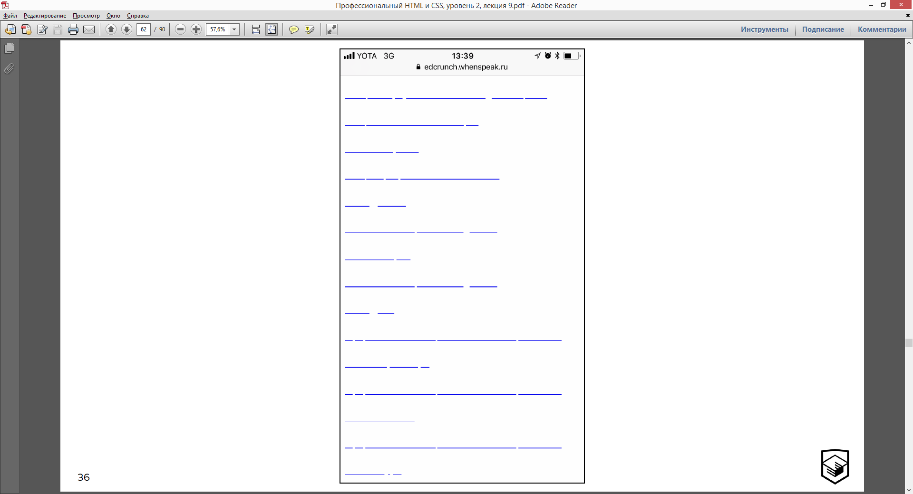

В метро на телефоне была открыта эта страница.

*Что это... что произошло...*

Это всё сслыки, но внешний шрифт не успел загрузится. А браузер не отображал системный шрифт, пока не загрузился внешний шрифт. Поэтому браузер отобразил как бы буквы, но сделал их прозрачными, потому что самого шрифта у него нету и ему нечем было написать.

Такие интерфейсы, к сожалению, встречаются очень часто...

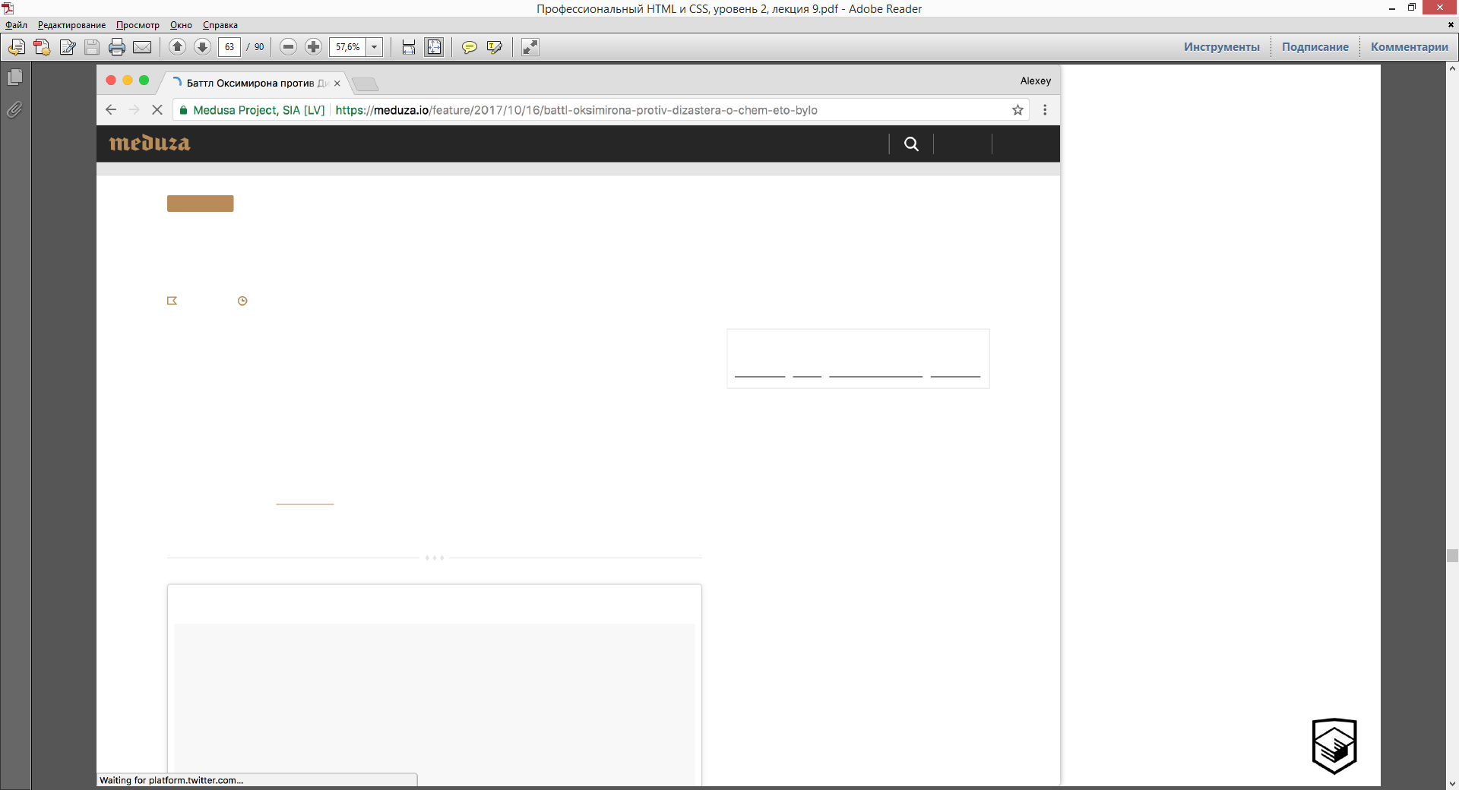

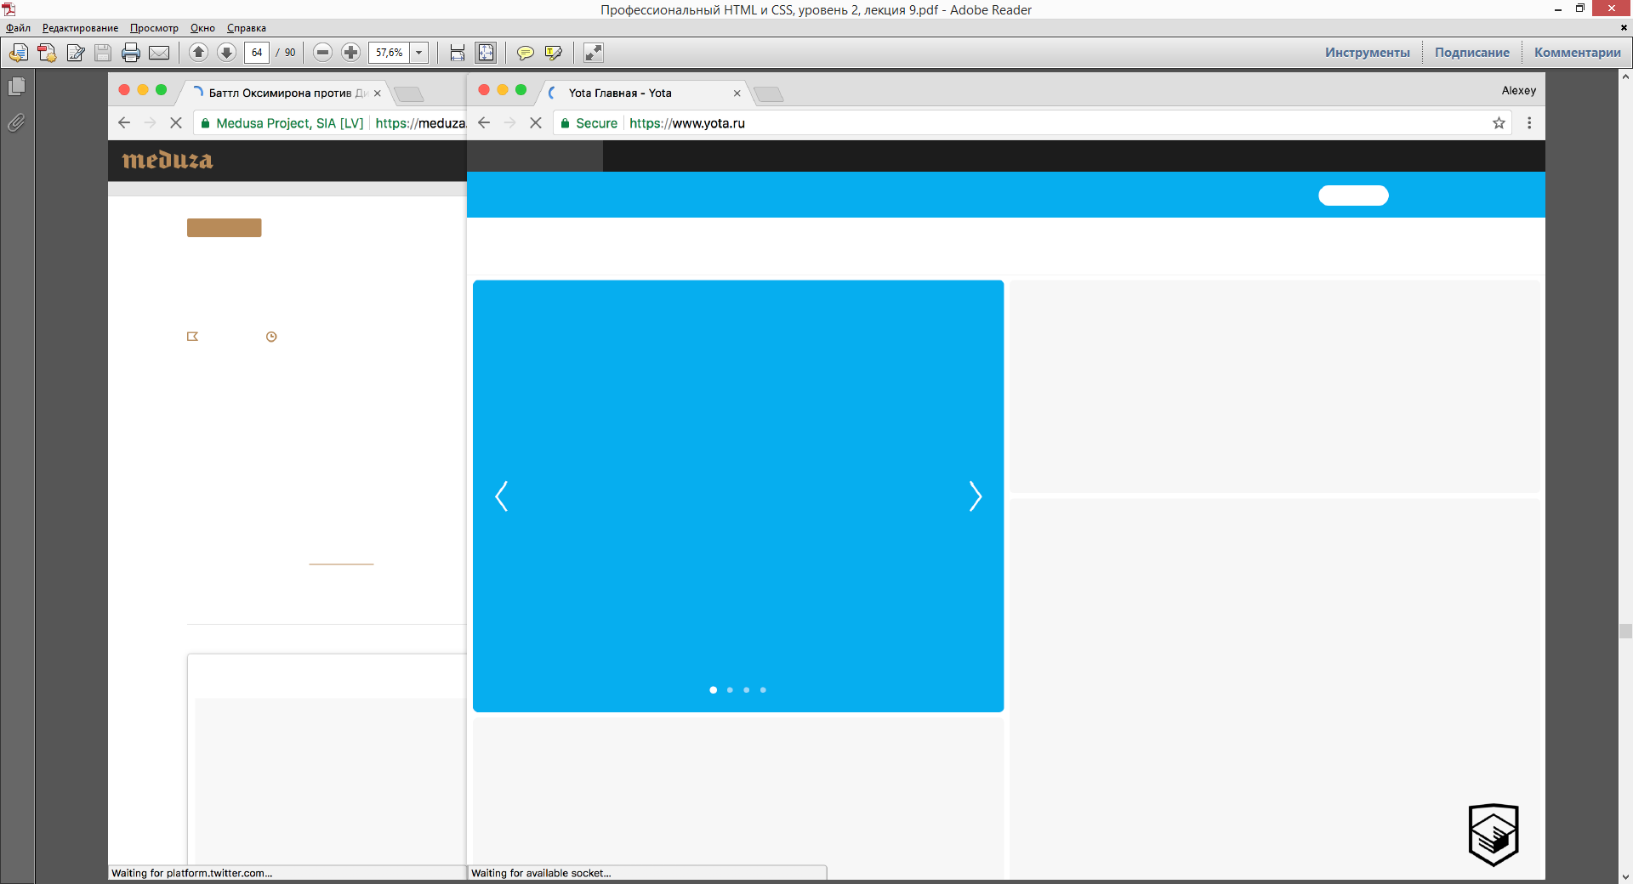

Есть не просто проблема с тем, что внешние шрифты занимают много места, есть ещё проблема с загрузкой и рендерингом шрифтов... Как видим, браузеры не рендерят текст, если внешний шрифт не загружен...

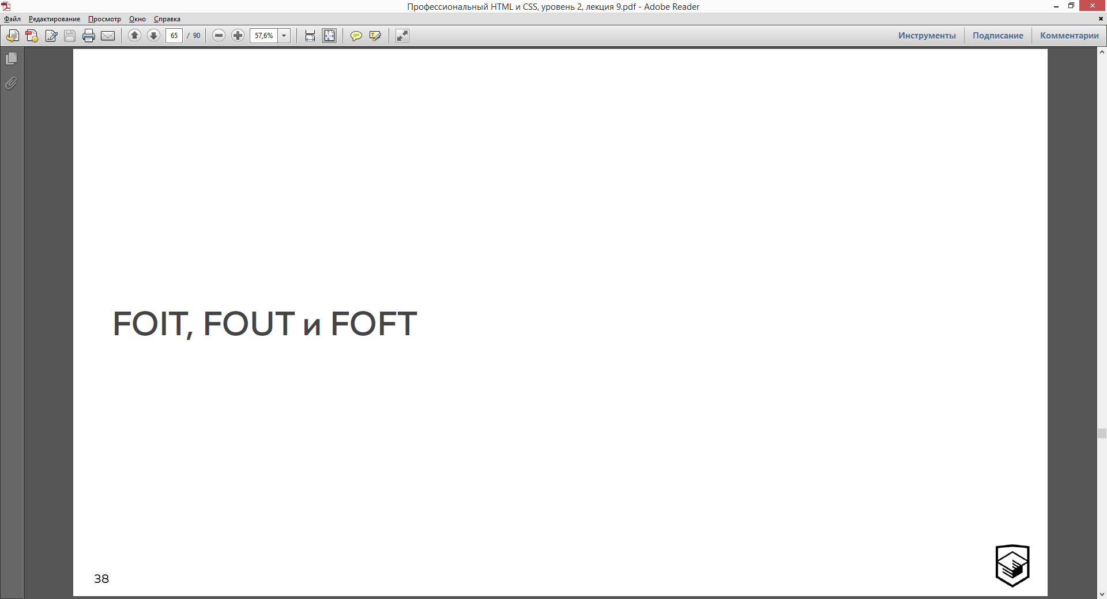

*Что это за три страшные аббревиатуры...*

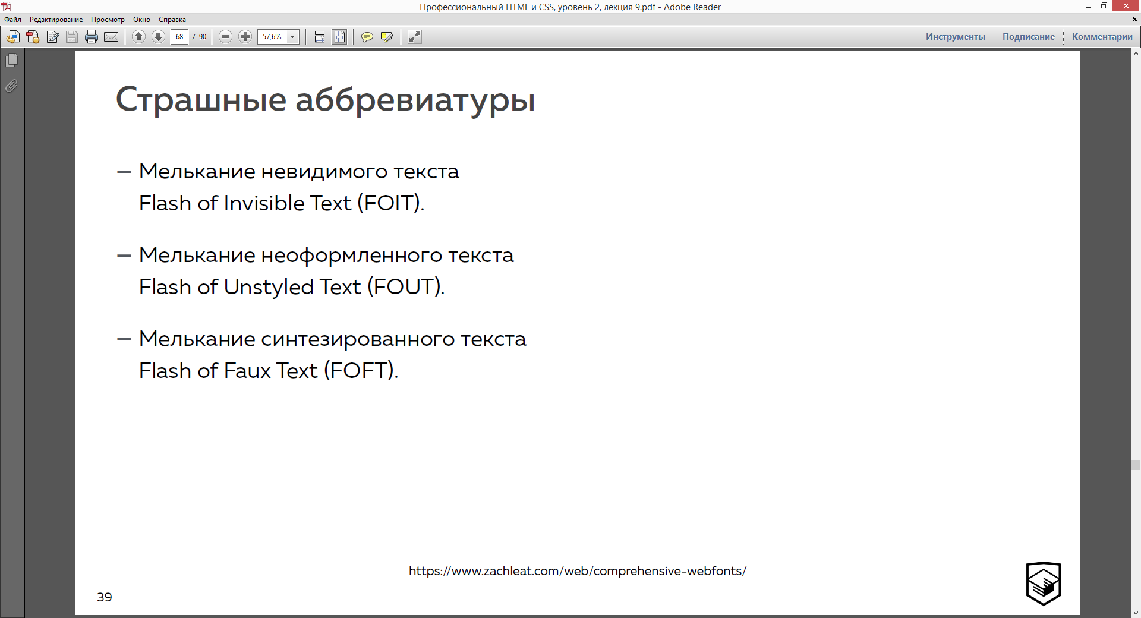

**FOIT** *(Flash of Invisible Text)* – эффект мелькания невидимого текста.

Т.е., ещё раз, смотрите, что делает браузер... браузер загружает вашу страницу, он видит, что вы хотите использовать внешний шрифт... и поэтому, пока шрифт не загрузится, браузер весь текст показывает невидимым. Он, как бы, есть... он стоит на своих местах, но он невидимый. И, пока браузер не загрузит шрифт, этот текст будет невидимым, а потом раз... и станет видимым, т.е. отрисутеся (отрендерится).

Так вот мелькание невидимого текста – это эффект, когда мы сначала видим пустоту, а потом текст проявляется...

**FOUT** *(Flash of Unstyled Text)* – это другой эффект... идея в том, что здесь будет мелькание не невидимого текста, а мелькание неоформленного текста.

Есть текхники, про которые мы позже поговорим, которые позволяют сделать таким образом, чтобы браузер при загрузке сайта посмотрел, что этому сайту нужен внешний шрифт, но понял, что этот шрифт ещё не загружен. И, пока этот шрифт не загрузится, браузер покажет текст системный шрифтом, который у вас будет прописан в **font-family** через запятую. Т.е. условно, он будет некрасивым, не таким, как вы ожидаете, но он будет хотя бы доступным... И в тот момент, когда браузер загрузит шрифт, он поменяет системный шрифт на шрифт, который загрузился... и будет эффект мелькания неоформленного текста.

**FOFT** *(Flash of Faux Text)* – это эффект, с которым вы почти никогда не встретитесь... это мелькание синтезированного текста. Он относится не совсем к нашей области. Поэтому знайте, что он существует...

*Но, что сделать так, чтобы шрифты загружались быстро... достаточно хорошо... и, чтобы эти эффекты, которые происходят при загрузке шрифтов, не так влияли на пользователей...*

Во-первых, есть несколько техник... Я считаю, что нужно использовать обе.

**1...** Это отдельный аттрибут **preload** для тега **<link>**... Это работает только в современных браузерах и позволяет... помните, мы спрашивали, можно ли в браузере управлять приоритетом загрузки ресурсов... Можно... для этого есть в современных браузерах специальная инструкция **preload** для тега **<link>**... она выглядит примерно так...

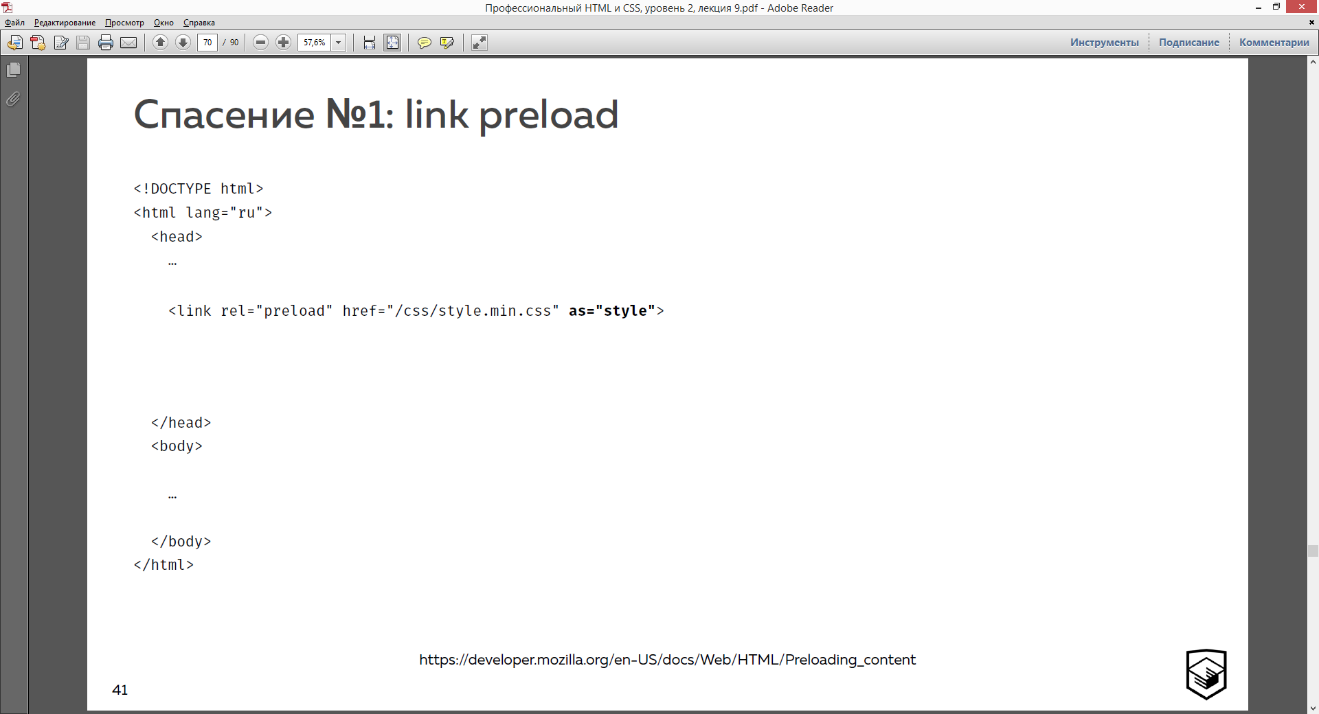

<https://developer.mozilla.org/en-US/docs/Web/HTML/Preloading_content>

... в аттрибуте **as** указваем, как что это загружать.

Т.е. **<link rel=”preload”**... мы можем сказать браузеру, до того, как он что-либо загрузит... как он что-либо попытается подключить нам на сайт... что нам какие-то ресурсы понадобятся. Поэтому... «браузер, загрузи их, пожалуйста, в первую очередь, но используй их потом».

Так вот с помощью **<link rel=”preload”**... мы можем указать браузеру инструкции для того, чтобы он поместил в очередь загрузки ресурсов какие-то ресурсы, которые ещё, на самом деле, не использовались. Т.е. мы можем сказать, что «у меня будет обязательно на этой странице скрипт **menu.min.js**... загрузи его, пожалуйста, как скрипт»... либо «у меня будет картинка bg-header... загрузи её, как картинку». Либо у меня будет шрифт... что самое важное... и загрузи его заранее...

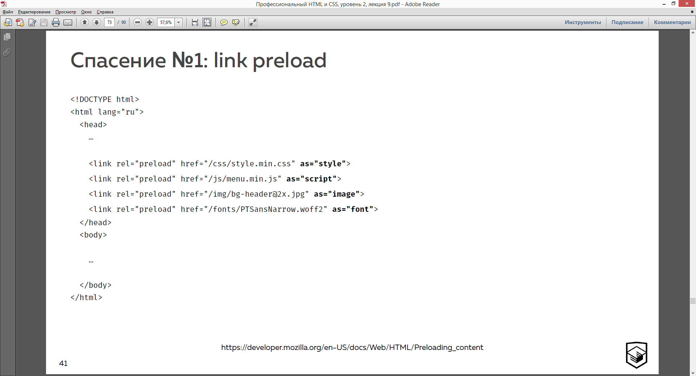

*Т.е., что этим мы можем сделать...*

Мы можем до того, как браузер загрузит CSS, узнает, что мне нужен этот шрифт... уже попросить браузер загрузить этот шрифт. И к тому моменту, когда браузер загрузит CSS и узнает о том, что ему нужен этот шрифт, шрифт уже будет загружен и браузер его сможет просто использовать.

Т.е. **<link rel=”preload”**... – это не про использование ресурсов... это про более раннюю загрузку ресурсов. Т.е. мы можем браузеру подсказать, какие ресурсы критически важные для нас... у нас точно понадобятся ниже, ты про них узнаешь ниже, но я тебе подскажу, что они там будут, поэтому ты их уже можешь закинуть в очередь и начать скачивать. Это один из способов, как поместить ресурсы в очередь.

Очень важный момент с поддержкой.

Смотрите...

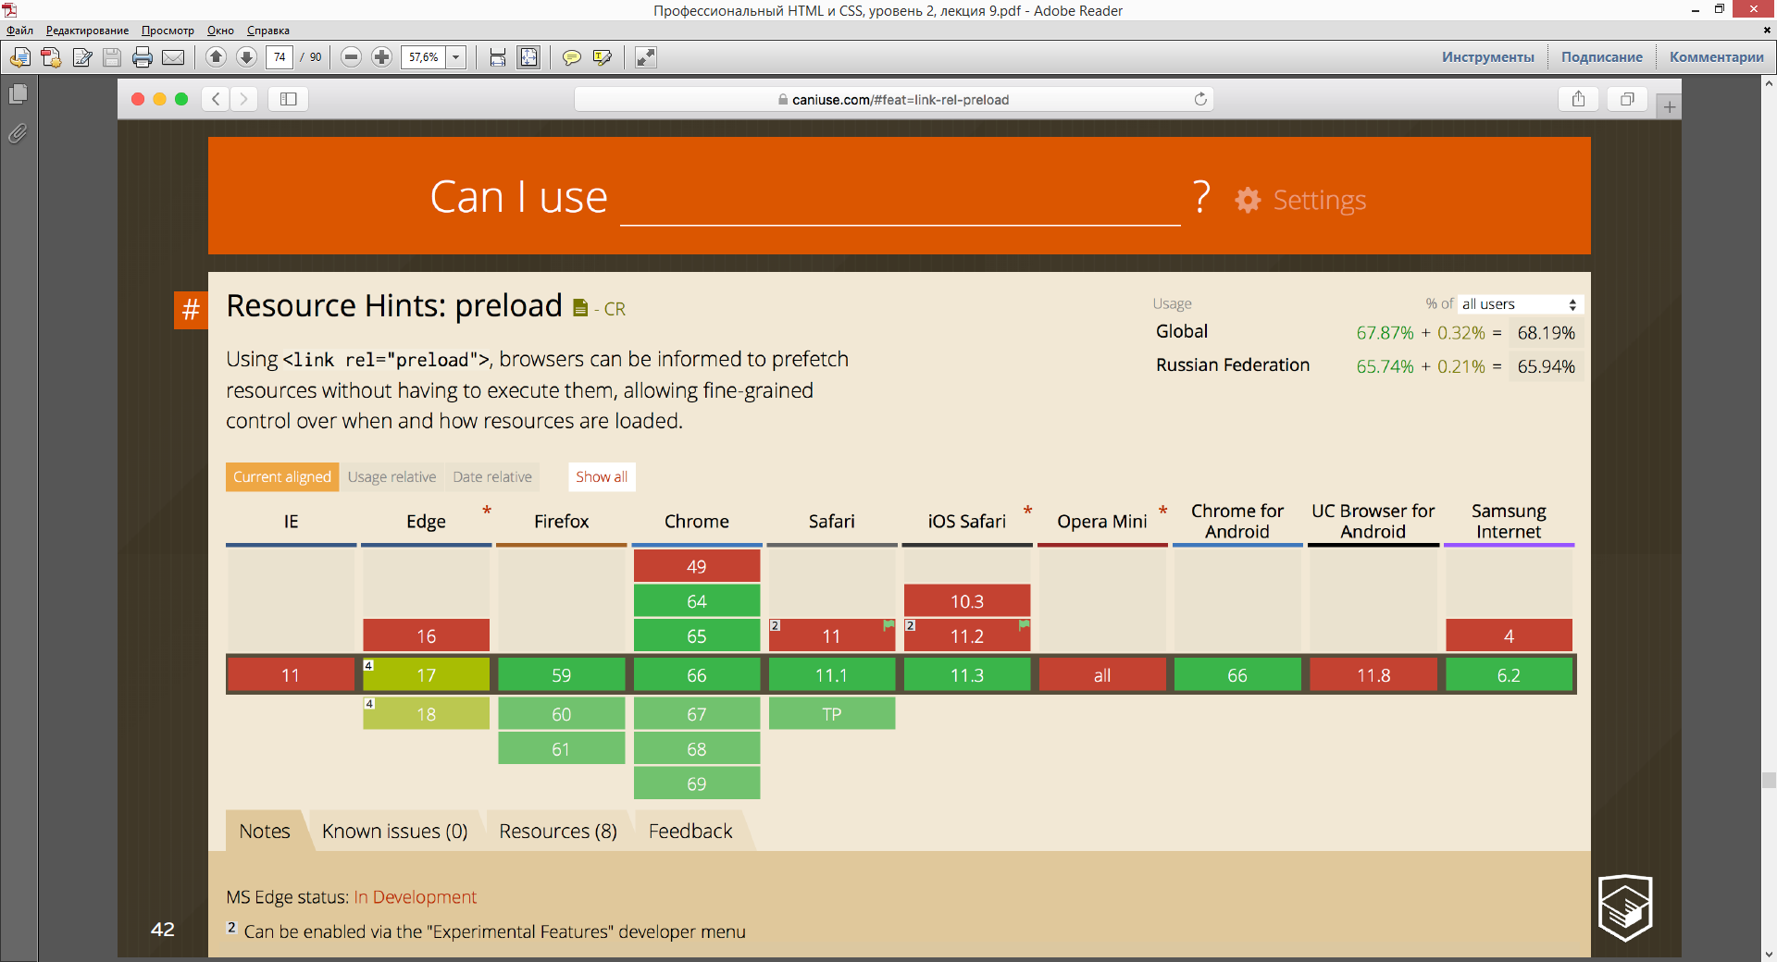

...в **FireFox** и **Chrome** это работает... в современном **Safari** работает... в **Edge** пока не работает.

Но самое главное, что с этой «фичей» можно делать... Эта фича никак не влияет на обратную совместимость или на кроссбраузерность. Т.е. смотрите, какая идея... Если мы укажем этот тег, он никак не повлияет на те браузеры, которые не умеют с ним работать. Т.е. в браузерах **IE** и **Edge** ничего не произойдет, т.е. мы никак не ускорим загрузку ресурсов для этого конкретного браузера, но для всех остальных, которые умеют с этим работать, скорость улучшиться... мы им подскажем про эти ресурсы.

Эта фича, которую сейчас можете использовать, несмотря на текущую поддержку, в своих сайтах... это ни на что не повлияет, это не даст никаких дефектов, но при этом это даст ускорение загрузки вашего сайта для современных браузеров.

*Есть ли какие минусы в размещении внешних шрифтов в каталоге сайта, вместо подключения ссылки на* ***Google Fonts****...*

Шрифты лучше всего хранить у себя... потому что **Google Fonts** сегодня работает, а завтра его кто-нибудь забанит.

Да, у **Google Fonts**, конечно же, есть преимущества, но есть и недостатки.

Я привык для своего сайт сам контролировать свои ресурсы... поэтому мне ближе подход – держать все ресурсы у себя.

**2...** Это тот самый рендеринг шрифта... т.е. у нас есть **FOIT, FOUT**... этот очень важный эффект хорошо бы контролировать разработчикам. И, к сожалению, до недавнего времени браузеры не давали возможности разработчикам каким-либо образом управлять поведением, когда же конкретно рендерить тот или иной шрифт. Т.е. мы всё время полагались на браузер... как браузер сказал, так и будет.

Но... веб развивается и у нас появилось свойство в CSS’е font-display, которое нужно указывать в секции **@font-face**, когда вы описываете тот или иной шрифт...

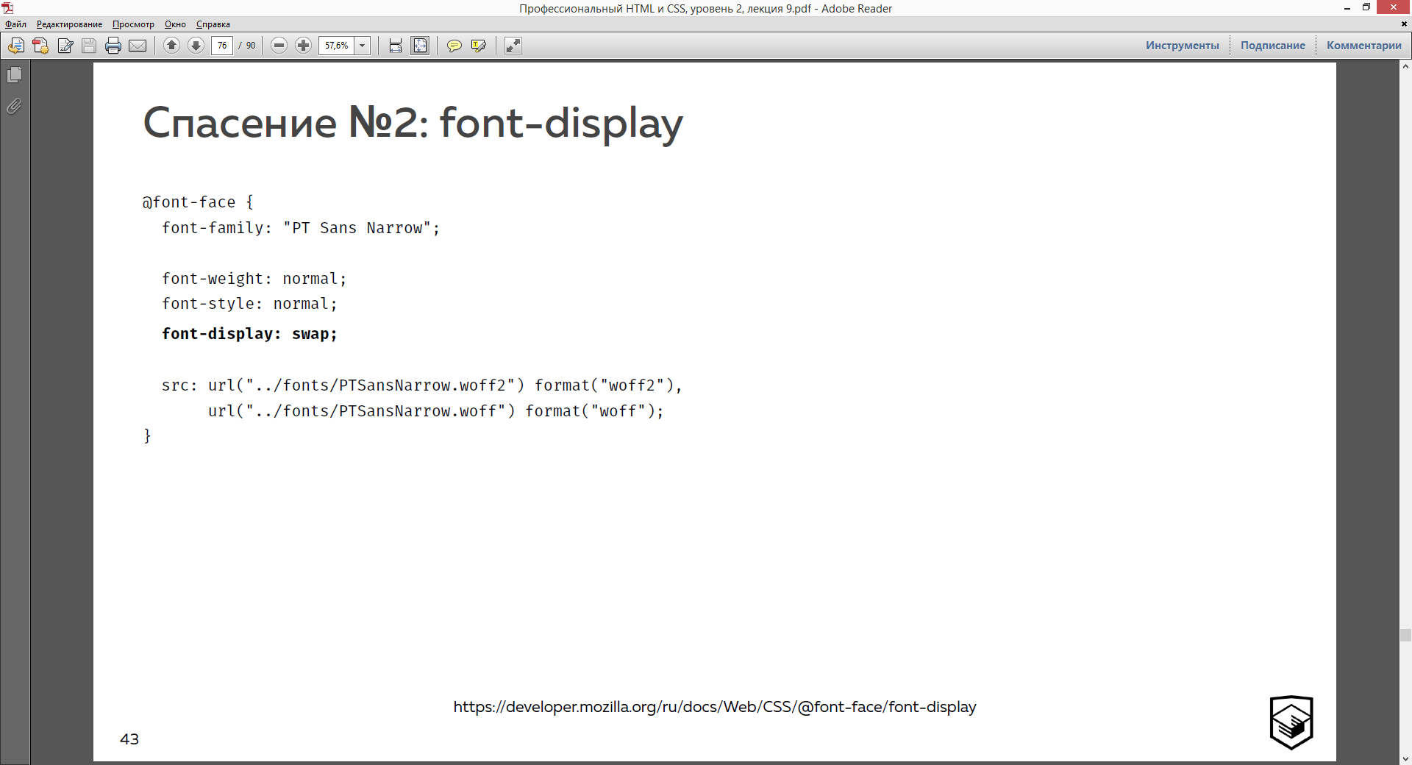

И у него есть несколько значений...

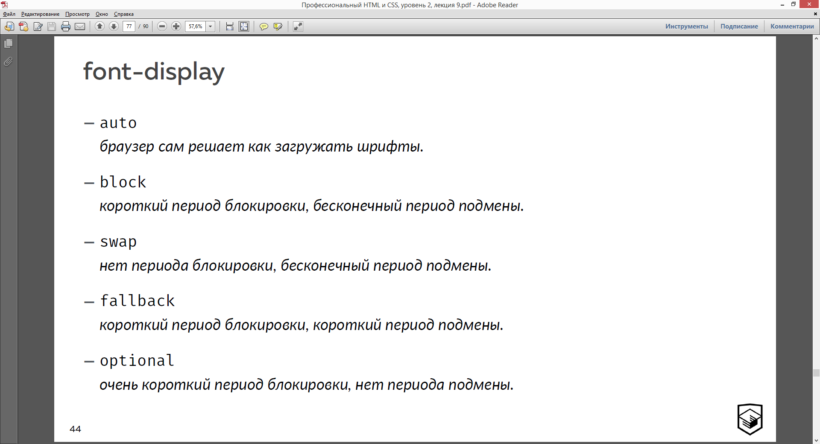

Их всего 5...

**auto** – значение по умолчанию... браузер сам решает, как именно загружать и рендерить шрифты

**block** – это странное значение...

Вообще, смысл свойства **font-display**...

**font-display** управляет тем, как именно браузер будет грузить и рендерить шрифты... когда он будет их ждать, а когда не будет ждать.

Смотрите, **block** делает следующее... у него короткий период блокировки...

*Что такое блокировка...*

Блокировка – это когда мы ничего не отрисовываем на экране, т.е. тот самый невидимый текст. Чем он дольше, тем больше мы видим невидимый текст.

Тут всё строится, на самом деле, на двух параметрах... это какой именно срок периода блокировки и сколько браузер будет ждать загрузки шрифта. И эти два параметра каким-то образом распределяются на все эти свойства (5).

*Что такое период времени, т.е. период подмены...*

Это то время, которое браузер будет ждать, пока не загрузится шрифт. Т.е. мы может сказать, что «если ты слишком долго ждешь шрифт, то и ладно, давай рисовать хоть как-нибудь»

Так вот **block** делает странное... он короткое время блокирует отрисовку текста и ждет сколько угодно вашего шрифта... т.е., если он будет грузиться месяц, то ждем месяц.

**swap** – мне кажется наиболее удобным и популярным... у неё нет периода блокировки, т.е. браузер не показывает невидимый текст в принципе... он сразу же, моментально, показывает текст системного шрифта и он ждет загрузки шрифта столько, сколько вам нужно. Как только шрифт загрузится, произойдет эффект **FOUT**... и будет просто мелькание нестилизованного текста.

**fallback** – короткий период блокировки, т.е. есть время, когда ваш текст будет невидимым и короткий период подмены, т.е. мы не будем ждать загрузки шрифта долго... подождем какое-то время, потом покажем то, что есть.

**optional** – ещё одно свойство, которое может быть популярным... это свойтсво делает интересное... У него очень короткий период блокировки, т.е. есть вероятность показать невидимый текст, но очень короткий, значит почти никакого и нет периода подмены. Браузер не будет ждать загрузки вашего внешнего шрифта... *вот сейчас странно было, да...* т.е. вы в директиве **@font-face**, где мы говорим про наш внешний шрифт, говорим откуда его загрузить, указываем ему значение **font-display: optional;**... и говорим браузеру «браузер, ты не жди, когда шрифт загрузится».

*Зачем это нужно и как это будет работать...*

Работать это будет очень интересно и следующим образом... Если у шрифта у **font-display** будет значение **optional**, то браузер себя будет вести вот так... браузер загружает ваш сайт, сразу же отоборажает ваш текст системным шрифтом. В этот момент в браузер загружается шрифт... только браузер не ждет, чтобы его отрисовать. Шрифт загрузится и положится браузеру в кэш, но никакой перерисовки текста не произойдет. Но в тот момент, когда пользователь перейдет на следующую страницу или обновит эту, то браузер увидит, что это шрифт находится у вас кэше, не будет его грузить из интернета и сразу же отрисует текст нужным шрифтом.

Т.е. это идея для отложенной загрузки вашего шрифта и использования его в следующий раз.

Время, когда шрифт не виден...

Время, когда отображается системный шрифт...

Загруженный внешний шрифт...

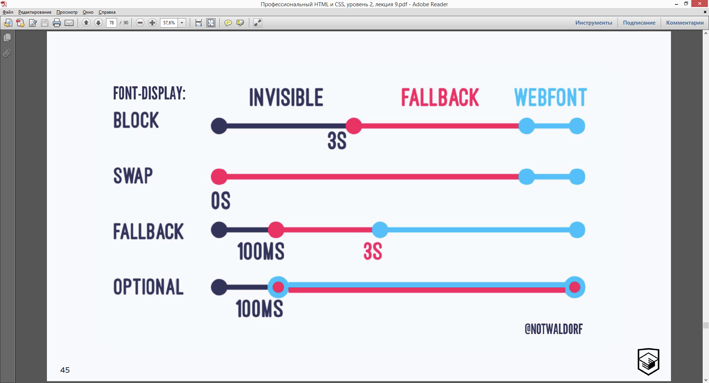

Здесь <https://zachleat.com/foitfout/> можно увидеть разницу эффектов **FOIT** от **FOUT**...

Поддержка...

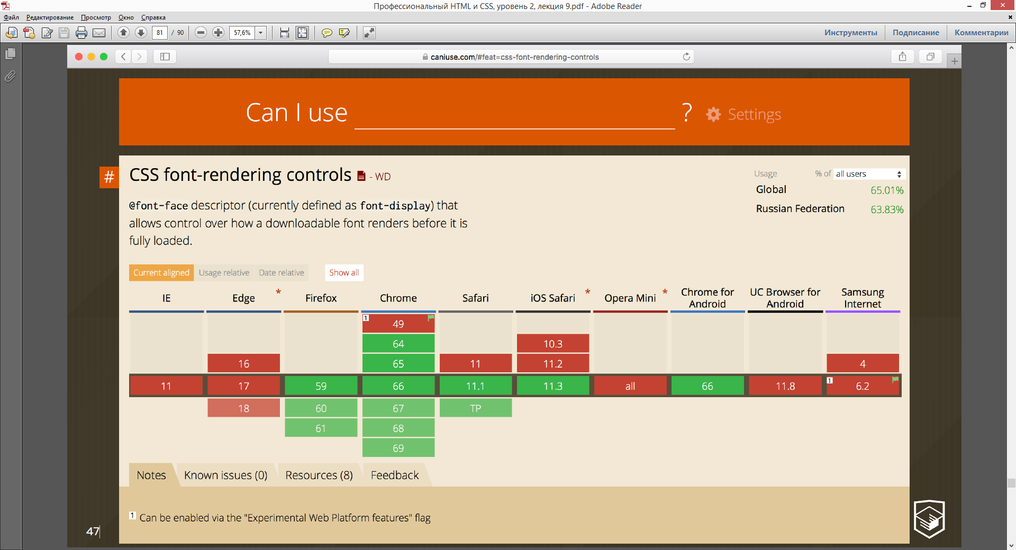

...не такая уже и плохая.

*Что хорошо с этим свойством (font-display)...*

То, что оно работает, как **<link rel=”preload”**... т.е. оно не создает никаких эффектов не создает для тех браузеров, в которых не работает это свойство. Это значит, что вы можете использовать это свойство прямо сейчас, несмотря на такую поддержку. Потому что браузеры, которые не знают, что такое **font-display**, просто проигнорируют это свойство и там будет загрузка, как раньше.

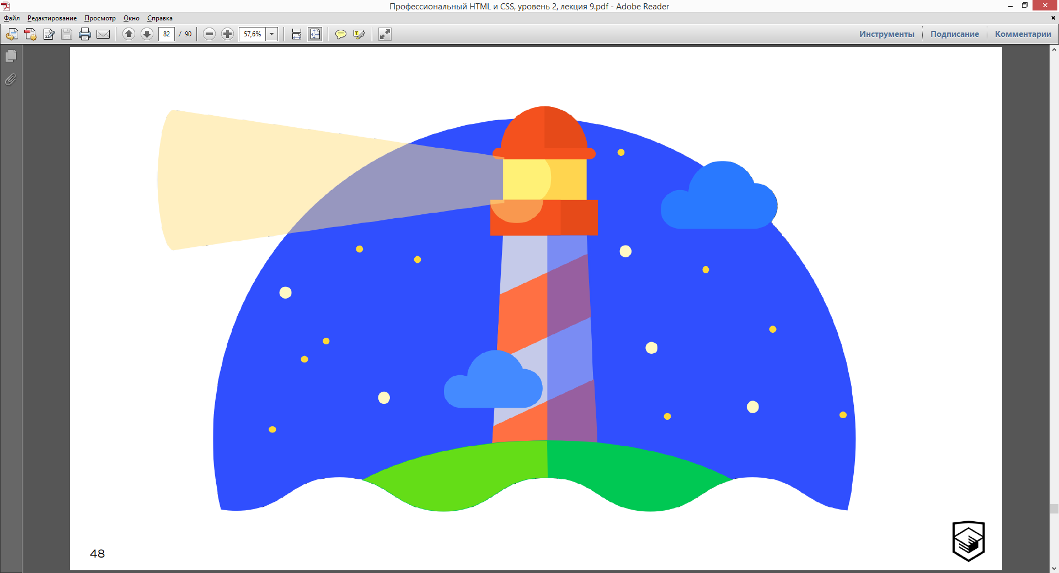

В **Chrome** в инструментах разработчика есть очень крутой инструмент... **LightHouse** (маяк)... Это вкладка **Audits**...

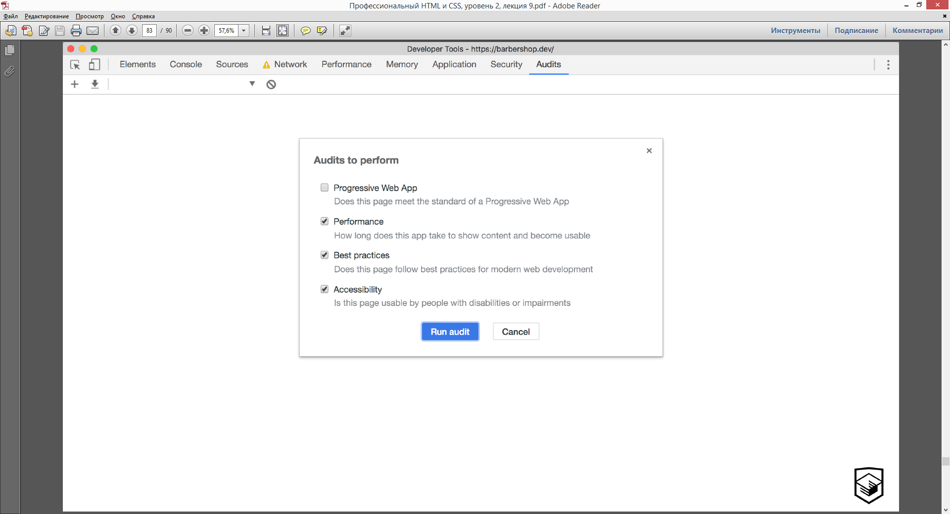

...он расскзывает очень много всего интересного про то, как работает ваш сайт и что можно было бы ещё сделать с вашим сайтом...

Заходим в **Audits**, запускаем **Run audit**...

И видим вот такой график...

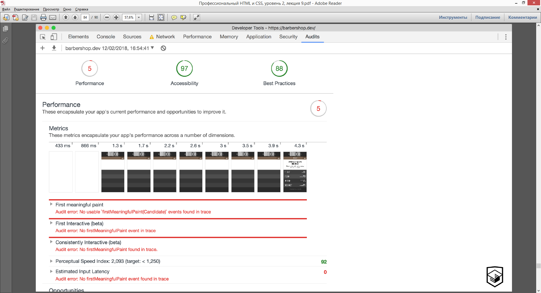

На примере сайта Барбершоп попробуем сделать что-нибудь, чтобы наш сайт начал грузится быстрее.

Видим, что шрифт загружается только на 4-й секунде.

Открываем свой less-файл... и для всех начертаний я указываю **font-display: swap;** для того, чтобы браузер не ждал загрузки моего шрифта, не блокировал отрисовку... отрисовывал их моментально...

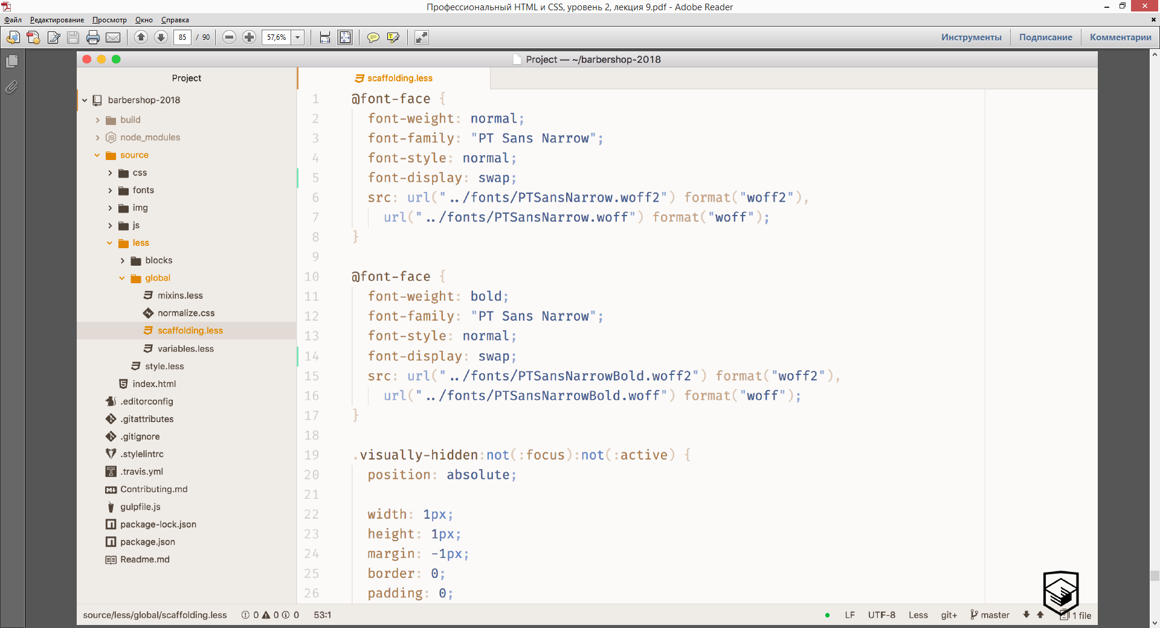

Я, разумеется, хочу браузеру подсказать, чтобы он их грузил быстрее... я не хочу, чтобы он ждал CSS, я хочу, чтобы он эти шрифты загрузил быстрее... поэтому... до CSS...

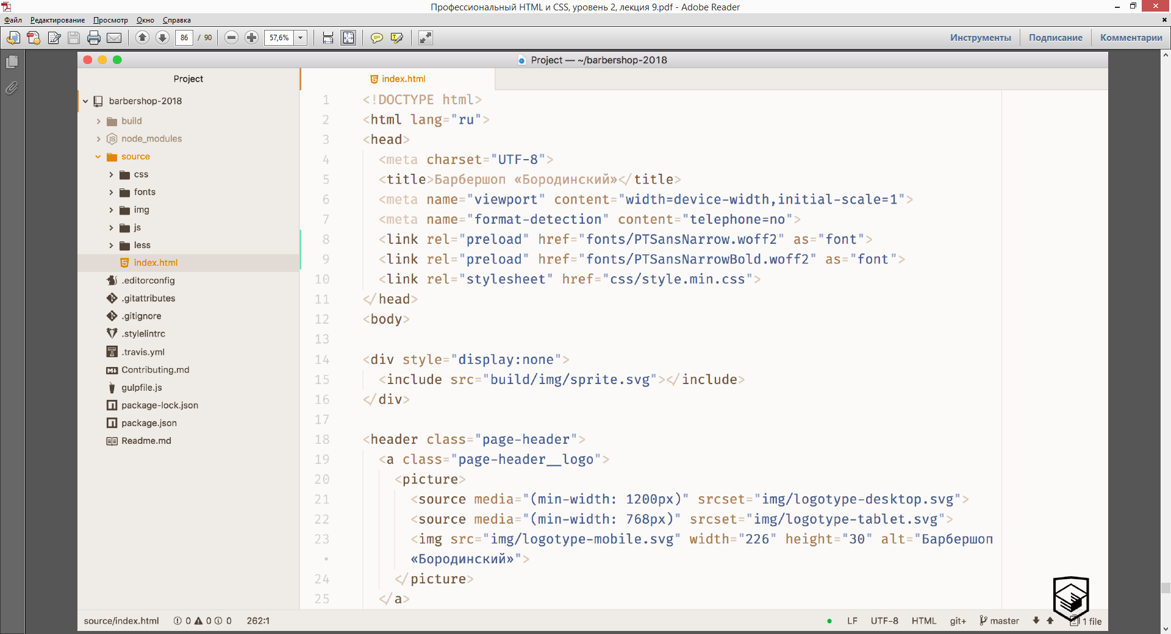

Теперь я иду в аудит...

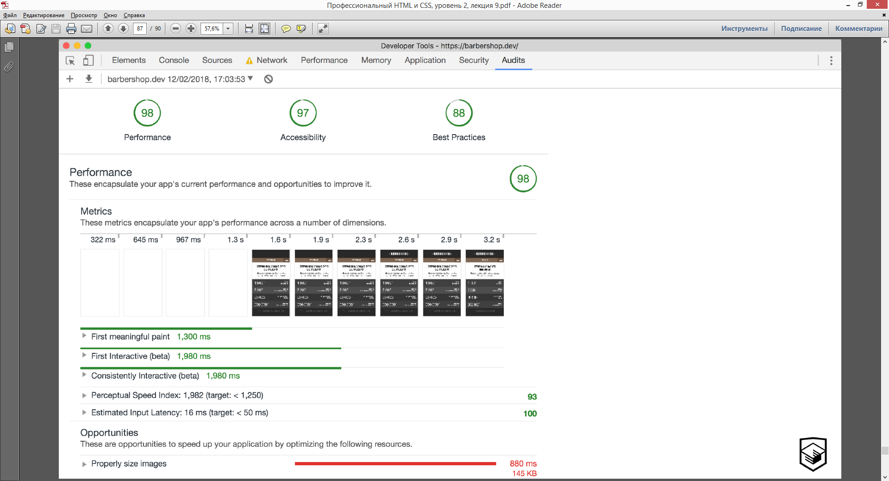

...красота!

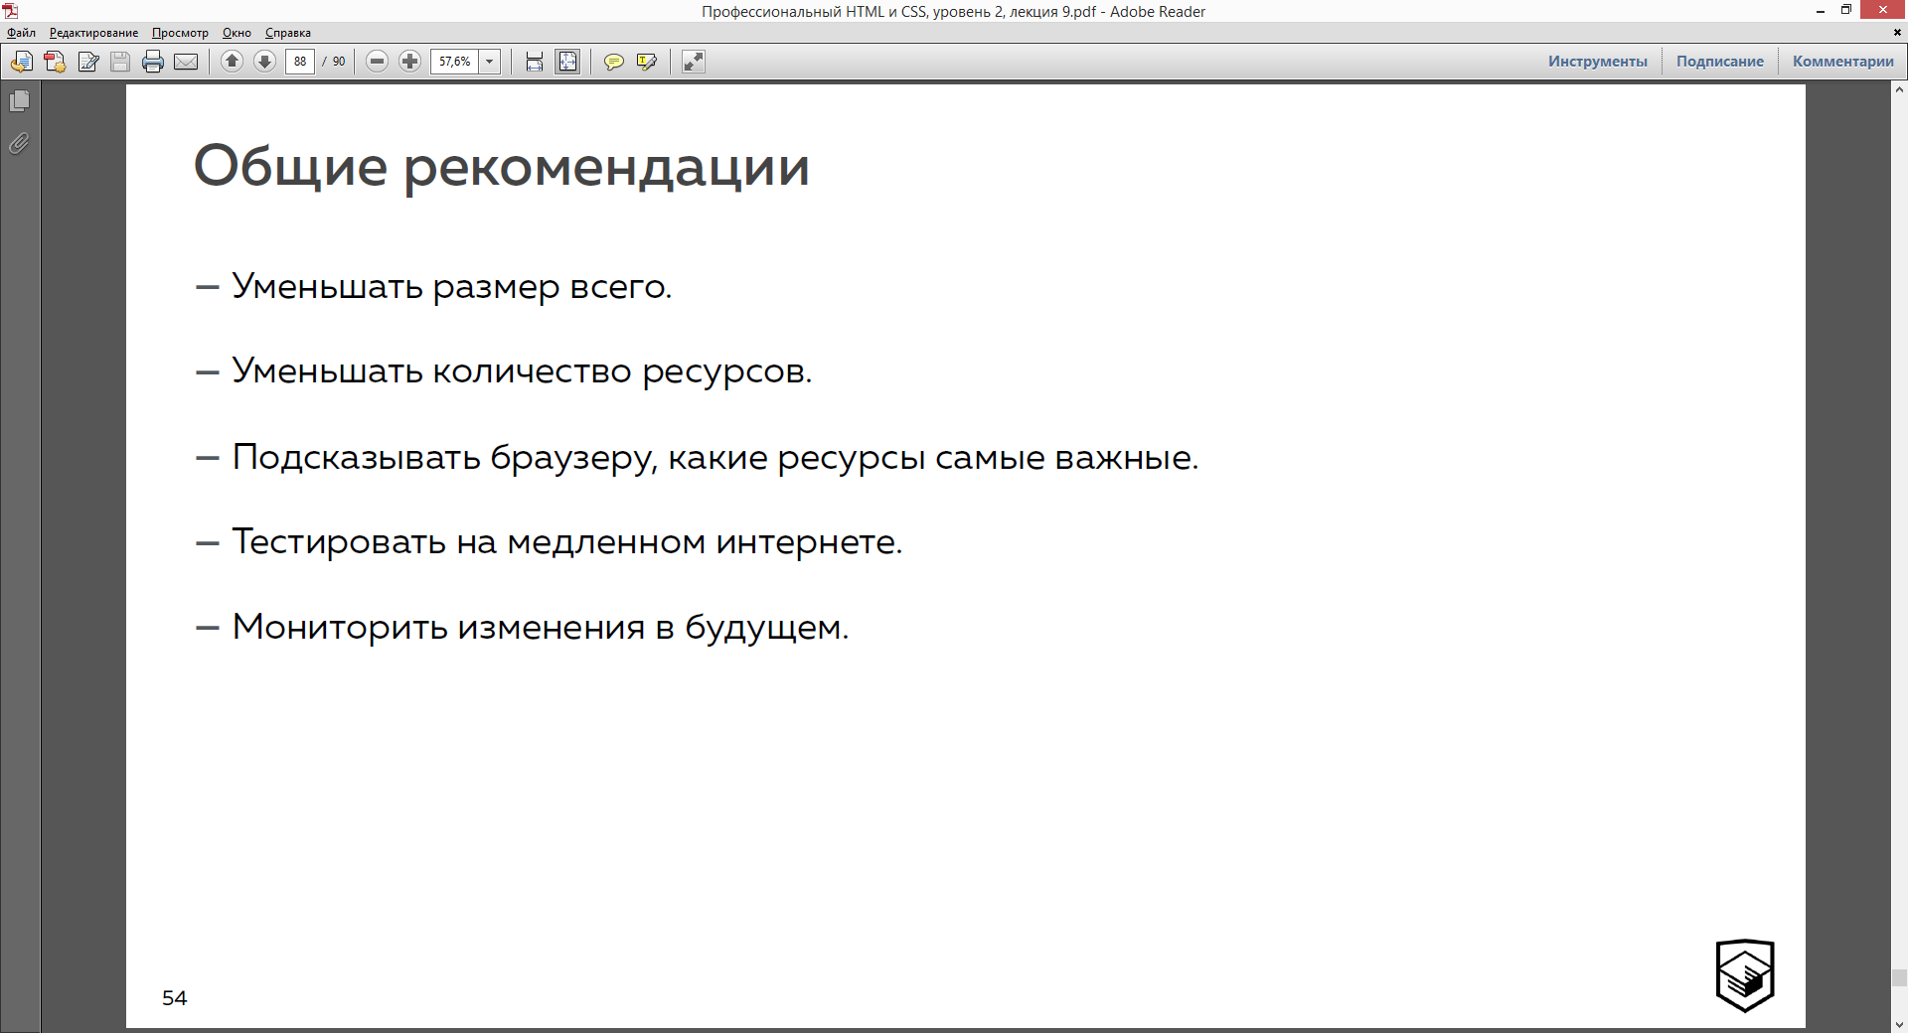

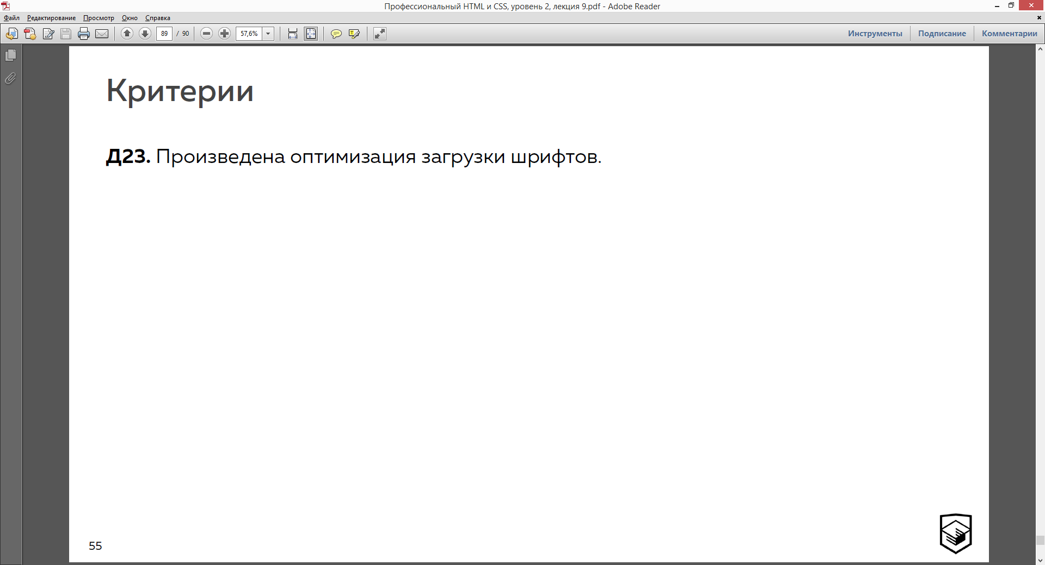

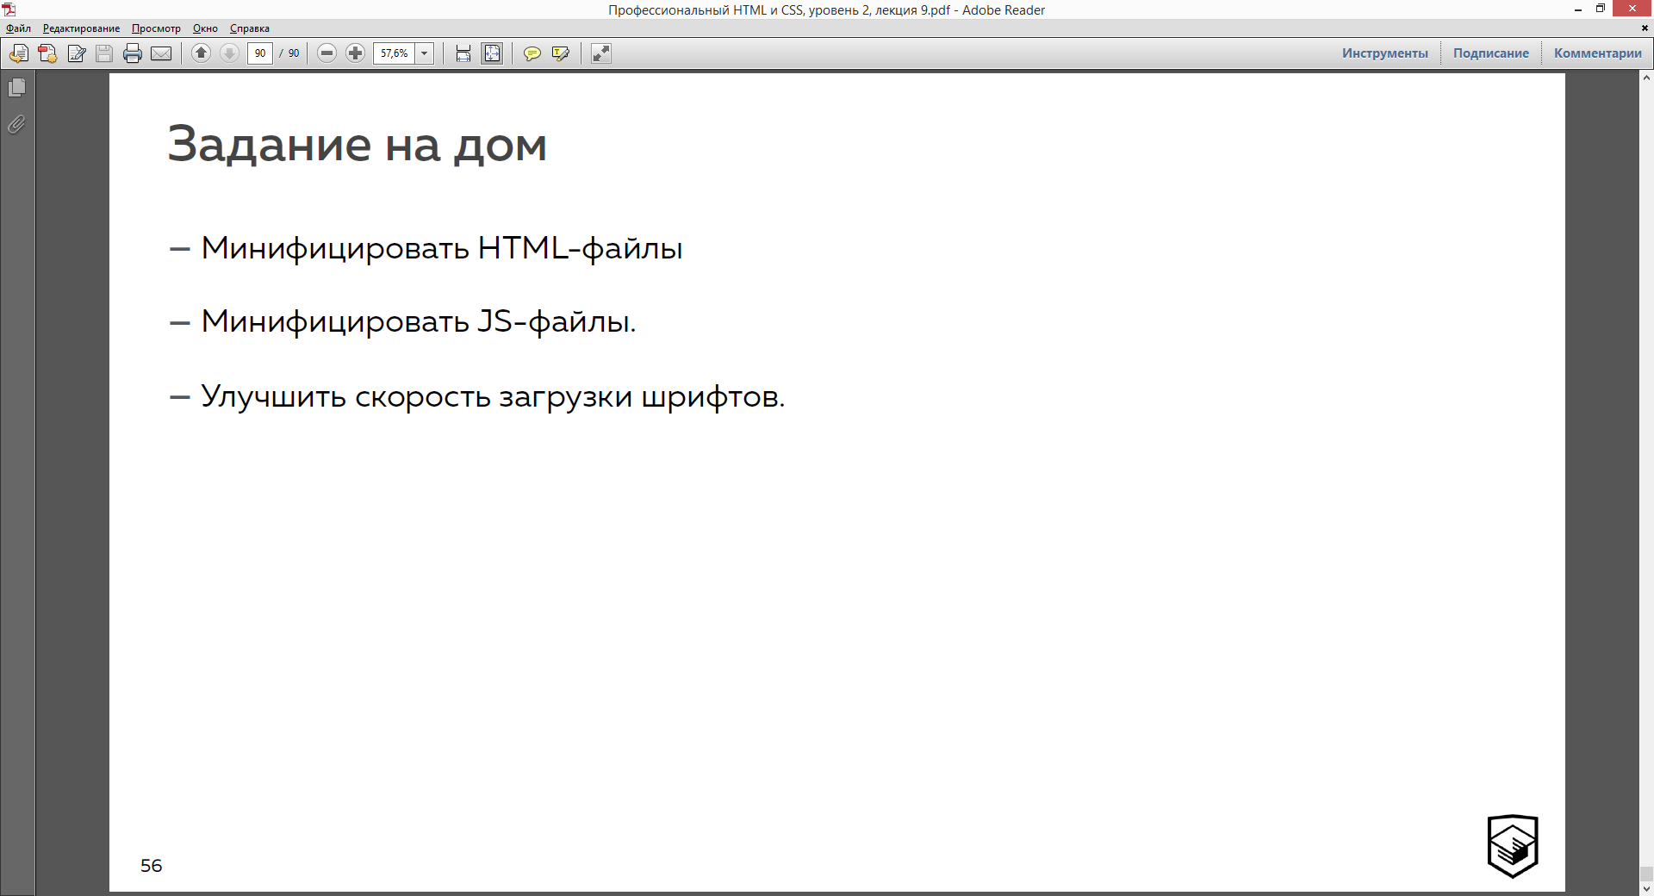

OK!!!!!!!!!!!!!